Kosova Çağdaş Şiiri Antolojisi

Çeviren: Ermal Nurja
Redaktör: Selçuk Kayahan
IMZA Yayınevi - Prizren

Önsöz

Şairler hem güzelliğin nebileri, hem sanatın hengamenin ve ahenkliğin peygamberleridir.
Fahredin Shehu

İnsanoğlunun şiir yazmaktan yorulduğuna tarihin hiçbir döneminde rastlanmamıştır. Tarihin bütün dönemlerinde insanlığın bütün halkları ve kültürlerinden şiirin güçlü sesleri ortaya çıkmıştır. İnsan topluluklarının kendi varlıklarını yazı ile, hassaten şiirin dizeleri vasıtasıyla dile getirme ihtiyaçlarından dolayı bu ilham rezervuarının asla kurumayacağı anlaşılmaktadır.

Bu kitap aracılığıyla, kültürel değiş tokuşta bulunmak, birlikte yaşamak, karşılıklı daha iyi tanınmak, yazı ve sanat alanında birbirimizi tanımak uğruna Türk okuyucuların önüne Kosova şairlerinin şiirleriyle dolu bir çeşitlilik açılacaktır.

Benim dünya görüşüme göre, şairler arasında ayrım yapmak, şiirler arasında ayrım yapmak doğru değildir. Zira falan şairin her şiiri, içinde yetiştirildiği toplumun arka planı, eğitim düzeyi ve toplumsal konumundan hareketle sahip olduğu edebi yaratıcılık dürtüsünün yansımasıdır. Bu yüzden eserimizin hedefi, bu şairin ismi veya eserinin görkemini değil, Kosova şairlerinin çeşitliliği, özellikleri ve özgün taraflarının sunulmasıdır.

Aynı zamanda hem cinsiyet, hem de yaş noktasında dengeli olmayı daha uygun gördük. Aralarındaki yaş farklı, değişik kuşaklardan gelen, değişik inançlara ve dünya görüşlerine sahip erkek ve kadın şairlerin şiirleri vasıtasıyla, Türk okuyucuların az tanıdığı ya da hiç tanımadığı Kosova’nın çağdaş şiirinin müelliflerini gerçekten tanıtabilen bir eseri meydana getirmek istedik.

Şairlerin bu dönemde geçirmekte oldukları zorlulukları göz önünde bulundurarak, eserimiz aynı zamanda güzel şiir yazmak geleneğini canlı tutmak amacıyla yapılan bir çalışmadır.

Bu yüzden Kosova Devletinin Kültür, Gençlik ve Spor Bakanlığına, Kosova’nın Edebiyat Sanatını tanıtmak amacıyla projemize destek verdiği için teşekkürümüzü bir borç görüyoruz.

Fahredin Shehu
Ekim 2015
Priştine

Basri Capriqi

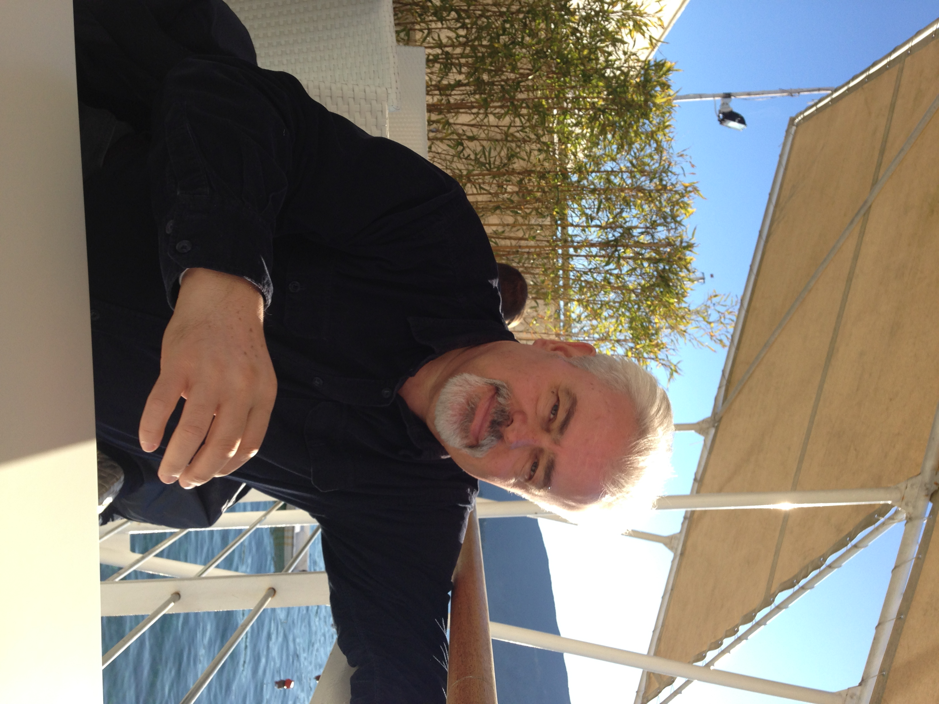

15.01.1960 tarihinde Karadağ’daki Ölgün şehrinin Krytha köyünde doğdu. Orta ve liseyi Ölgün’de tamamlandı. 1983 yılında Priştine Üniversitesinin Arnavut Dili fakültesinden mezun oldu. 1987 yılında ise, aynı üniversitede, yüksek lisansını tamamladı. Yüksek lisans konusu Çağdaş Arnavut Edebiyatının Edebi Metinlerindeki Ahlak Karşıtı Şekiller olmuşttur. Daha sonra, Edinburg Üniversitesinde İskoçya Edebiyatı alanında ekstra eğitim aldı. 1994 yılında, Edvin Morgan’ın Gerçekçi Şiiri adlı teziyle mezun oldu. 2004 yılında ise, Priştine Üniversitesinden Çağdaş Arnavut Edebiyatında Sembol adlı konuyla doktora ünvanı aldı.

Dünyanın değişik ülkelerin üniversiteleri yanında (2009 yılında, International Writers Conference of Poets and Scholars, Agra, Hindistan 2011 – Masaryk Üniversitesi, Berno, Çek Cumhuriyeti 2011 – Beijing Foreing Studies University, School of European Languages and Cultures, Pekin 2012 – Hankuk University of Foreing Studies, Seul 2013 – Casa Pessoa, Lisboa Kongrese) birçok edebiyat konferansında da tebliğlerini sundu (Tromso (Norveç), Bled (Slovanya), Berlin, Beograd, Dakar (Senegal), Tokyo, Seul, Lodev (Fransa), Paris, Reykjavik (Island), Vilnus, Struga, Sarayeva, Zagreb, Nazaret (İsrael), Amman, Kahire)

Yayınladığı eserleri ise:
Şiir dalında:
İki bin halkalı zeytin ağacı (Ulli me dy mijë unaza, Rilindja yayınevi, 1983) Yazın sonunda (Në fund të verës, Rilindja yayınevi, Priştine, 1986) Dilini çıkart (Ma qet gjuhën, Rilindja, Prishtine, 1989) Tuhaf meyveler (Frutat bizarre, Rilindja, 1996), Penceredeki otlar (Grass on the Window, Ulqin 1996), Dil altındaki pınar (Burimi nën gjuhë (seçme şiirleriyle, önsözü A. Podrimja, Toena, Tiranë, 2005), Yılanın evcilleştirilmesi (Zbutja e gjarprit, PEN Qendra e Kosoves, 2006), Deschiderea scoicii, (editura Biodova- colectia Ideal Yayınevi, Bükreş, 2010), Savrsenstvo kise, (Cekum Yayınevi, Podgorica, 2012), Yağmurun mükemelleği (Perkryerja e shiut, Art Club, Ulqin 2013),
Edebiyat eleştirisi, araştırmaları, monografiler dalında:
Edebiyat metinlerinin mikro yapısı (Mikrostruktura e tekstit, Rilindja Yayınevi, Prishtine, 1990), Arnavutların talihindeki kaza (Aksidenti i orës shqiptare, 1993), Bağlamın ebatları (Përmasat e kontekstit, Kosova Yazarlar Cemiyeti, 1998), Sembol ve rakipleri (Simboli dhe rivalët e tij, PEN derneği Kosova Merkezi).

Kör derviş

Karanlık kaplanınca
Yolda
sağ elinde lamba tutan
bir derviş göründü
Onu ilk gören kişi, - Kör kişinin lambaya ihtiyacı mı var ? – diye sordu
Onu gören ikinci kişi: Derviş sen körsün, bu marifete ne hacet! – dedi
Onu gören üçüncü kişi: - Kör olan dervişim ışıkla oynuyor – dedi
Başını sallayarak, dervişin üçüne tek sözü vardı:
Bu ışık sizindir, sizin için aldım elime…

Güzel balık

Güzel başını havaya attılar
toprağa düşünce ses çıkartsın diye.
Balığın özelliğidir, baştan kokması.
sırada bekleyenler,
akya balığın fotoforlerinin beyaza büründükleri
etraftaki çimlere tükürerek
topraktan yapılmış tabakların üstündeki
taş tekerleklerin vasıtasıyla bıçakları bilediler.
Hanımlar
burun kıvırıp,
parmaklarının uçlarıyla çatalları hafifçe değdirerek,
dil uclarıyla yalayıp yutacak,
rahat durmayıp, atlayan balığın kuyruğunu
beklerken
baştan kokmuş, baştan derlerdi
Balıkçılar sırılsıklam otlarla
dolu olan ağları çektiler
O
güzel,
pis kokan
balığın kafası yemeğe düşecek
sizler,
karanlık basar basmaz birbirinizin etlerini yiyeceksizin! -
barakalar içinde duran Buna nehrinin balıkçıları alçak sesle böyle söylediler

Karanlık

Ellerimi uzatıp,
kumlar arasında yürüdüm,
suyun bütün gece ısırıp durduğu,
nehir kenarındaki yitik portakalı
bulacağım diye.
Gözlerimle göremediğim patikayı
gökten inen
güçü sesler kapladı.
Bu boşluk
nereye açılır, acaba
gönlüme biraz ışık dolduracağım.
Nehir kıyısında, suyun ısırdığı
göremediğim portokal suyu,
vahşi dudaklar üzerine
tatlı damlalar şeklinde yuvarlanır.
Karanlık, gücünü yitirdiği vakit ise
gözle görünmeyen, elle dokunulmayan
sıkılmış portokalın
çok uzaktan gelen bir sesten
ellerimde tuttuğum portokal olduğunu öğrendim.

Büyük top

Meydanın ortasında
büyük bir kar topu yapıyorlar.
Irgatlar,
bembeyaz ve büyük kar topu için
koskoca havuçlar topluyorlar.
Elindeki havucu
ilk koyacak kim olacak acaba?
Böylece
güneşin gökyüzünü deldiği zaman,
ateşkes sağlanabilsin.
Aşağıdaki sular sel şeklinde
dökülmeye başladılar.
Kuşlar ise,
ağaçların tepesine
oturarak
felaketi ilan ettiler
Büyük meydan, yine büyük meydan kalmadı
çöplerden temizlemek için
büyük süpürgeyi eline almaya
kimse cesaret edemedi.

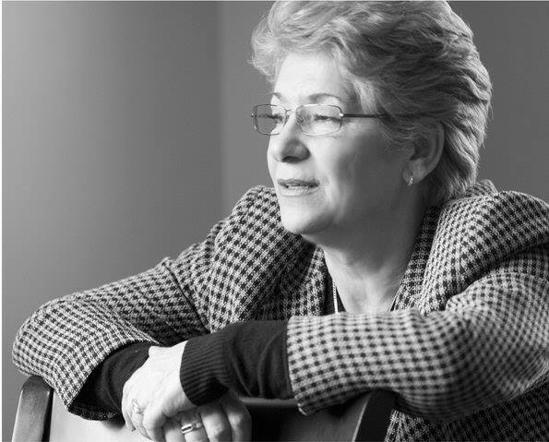

Edi Shukriu

Edi Shukriu. Kadın yazar, üniversite hocası, Kosova Bilim ve Sanatlar Akademisinin dış üyesi. Prizren’de 1950 yılında doğdu. Priştine Üniversitesinde öğretim üyesidir. Kosova merkezli PEN derneğinin başkan yardımcısıdır.

Edebiyat alanındaki eserleri: 2015 Kırık Ayna (Pasqyra e Thyer, roman); 2014 Büyük ses (Ungëshimë, şiir); 2001 Ebediyet (Përjetësi, şiir); 1998 yılında Gökdelenin kırmızı başlıklı kızı (Kësulëkuqja e rrokaqiellit, çocuk edebiyatı dalında dram); 1992 Has adlı bölgenin yosunu (Lkeni i Hasit, dramë); 1990 Gözyüzünün altı (Nënqielli, şiir); 1986 Eurudika’nın dönüşü (Kthimi i Euridikës, dramë); 1985 Gecenin gözü (Syri i Natës, şiir); 1980 Has adlı bölgenin efsanesi (Legjenda e Hasit, şiir); 1978 Aşırı arzu (Gjakim (şiir); 1972 Bugün kalbimin bayramı var (Sonte zemra ime feston, şiir).

Ateşten at arabası

Ateşten at arabasının
bir hayalet ürünü
olduğuna inandırmaya çalışsalar bile

biz onu
ateşli güneşin içine koyup
iyice ısınmak amacıyla
ellerimizi ona doğru uzatırız

Melun düşmanlar

Melun düşmanlar
seni asla rahat bırakmazlar
hayatın deliklerine yerleşip
oradan önüne her yerde çıkarlar

Beklemediğin yerlere kadar sızarlar
sen anlamadan vücudunu ve varlığını kurcalarlar
kulaklarına davulları dehşet verici şekilde ıslık atarlar
Acı verecek kadar seni ısırarak
göremediğin halde kanını emerler

Hey, melun düşmanlar
sayınız sonsuz olduğu için
sonunuz yok mu? Diye boşuna sormazlar

Beklenmeyen şekilde fare gibi girersiniz
hayatın gölgelerini kurcalayarak.

(Ungëshimë adlı kitaptan, Jeta e Re, Priştine, 2014)

Ölüm sancısı

Nerede olursan ol,
istersen Altamira’nın karanlık mağarasında,
istersen Romana adlı ışık dolu villasında
istersen vahşi Rugova’nın dağ boğazında
ilk doğum sancısı her yerde aynıdır
... fakat ölümün sancısı yoktur.

Adımlarının sesleri çınlarken
geçip giden senelerin işitmezliğinde
ölümün sancısını hissedersin.
Taş ve insan kalbinin kardeş olduklarını anlarsın
acı çekmeden alıp veremeyeceğini
unutunca insan
İlk doğum sancısı
her yerde aynıdır.

Kan

Kırmızı suyun kendi
yatağından geçmesine izin verilmemeli
Çünkü toprak üzerine damlayarak
kırmızı rengini verecek

Toprağın ateşi
alaca karanlık rengini
yükseklere
götürecek

Zavallı gökyüzü,
sarhoş olana kadar
onu içtikten sonra
insanların üzerine
dökecek

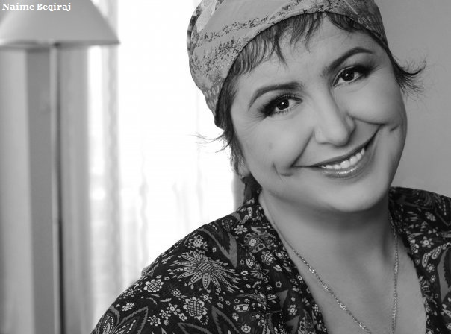

Naime Beqiraj

1967 yılında doğdu. İpek’te Kültür Lisesini tamalandıktan sonra, Priştine Üniversitesine kayıt oldu. Yüksek lisans eğitimini Priştine Üniversitesinde, filoloji dalında bitirdi. Kültür alanında araştırmacı gazetecidir. Fama adlı kolejde öğretmendir. Yayınları ise:

- Siparun üstünde (Mbi Siparunt), şiir kitabı, Rilindja yayınevi, 1990, bu eseriyle en iyi öğrenci şair ödülüne layık görüldü.
- Kosova Maketi (Maket Kosove), şiir kitabı, Sfinga yayınevi, 2000, Arnavut Kadın Şairler Takımı adlı programda bu kitapla en iyi kadın şair ödülüne layık görüldü.
- İncirin bozulması (“Njomja e fikut”, şiir kitabı, PEN derneği, 2009);
- Yüksek Ökçeler, Kiminsin sen Vatan?, Gece bekçisi gibi Arnavut dili yanında, şiirileri Fransız, İngiliz, İtalyan ve Alman dilinde yayınlanan şiir antolojilerinde yer aldı.

Kosova, Arnavutluk, Bosna, Hollanda, Beljika, Almanya, İsviçre, Norveç, Polonya, Türkiye, Makedonya ve Karadağ ülkelerinde düzenlenmiş olan birçok edebiyat faaliyetlerine ve toplantılara katıldı. Onların birkaçında birinci, ikinci ve üçüncü sıra ödüllere layık görüldü.

Hayatta

Asla anne olamayacağım,
çocuk sahibi olmaya o kadar imrenen ben,
Ne gündüzde ağrı hissettim, ne gecede iken
Sevgimi bir ırmak gibi ortaya döküp attım

Artık Paskalya gelecektir,
Diriliş gelecek,
çocukken masallar eşliğinde
sevinçle uyuduğum bir zamanlar olduğu gibi
bu günü kutlayacağım ne annem var, ne babam
ölümüme özleyeceğim ikisini

Onlardan hiçbirini eksiklik saymam
acı çekmem, ruhumu dindireceğim
çünkü gökten umutlarla dolu inip
beni kollarına alarak, kurtuluş veren biri gelecek

Anne olamayan kadını çocuk haline getirdi,
ebeveynlerimin toprağa gömülü kaldıkları bir dönemde beni evlat seçti
acılarımızı beraber paylaşacağımız sözünü verdi
üzerimize güneş doğmasa, yıldırım çakmasa bile

Asla efsane demeyiniz ona, O hayatın kendisidir
bugün vizyon saydığımız o haç,
baharda dirildiği zaman, ne güzel bir şeydir
O acılarını unuttu, biz ise onu unutamadık

Beni kendi kız kardeşi sayarak, benden özür diledi
Karın nisan ayında yağması gibi, bir şoktaydım.
Elimden alarak,
senin için çarmıhtan indim,
elimdeki yaraların acısını hissetmem
herşeyi unut, dedi

Bütün dünya, önünde yere kadar çöker
merhamet, sevgi ve affetme onun eserleridir
Ebediyete kadar teşekkür ederim tanrım,
senin sevgin sayesinde, kız olarak evlat edindim

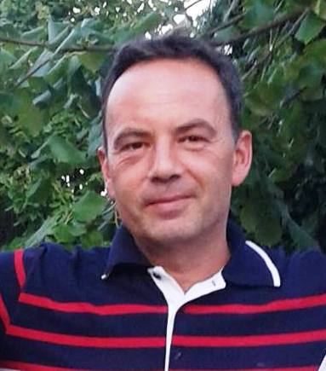

Musa Bushrani

Musa Bushrani 1971 yılında Prizren’de doğdu. Orta ve lise öğrenimini Prizren’de tamamlandı. Üniversiteyi ise, Priştine’deki Filoloji fakültesindeki Arnavut Dili ve Edebiyatın bölümünde tamamlandı. Şu ana kadar iki tane eser yayınladı. Prizren’deki lisede öğretmen olarak çalışmaktadır.

Musa Bushrani was born in Prizren, in 1971. He finished primary and secondary school in his hometown, whilst the Faculty of Philology, Albanian Language and Literature department in Prishtina. To date he has published two books. He works as a teacher in a high school in Prizren.

Güzel kadına çirkin bir şiir

İyi olanı arabadan görebilirsin,
gözle takip edebilirsin,
Ona ancak Maşallah! diyebilirsin
Güzel olanı da aynı şekilde görebilirsin,
hatta görmeden önce, hissedersin onu
ancak arabadan değil, yukardaki bir balondan
Bir defasında
önümdeki
iyi,
güzel kadını,
ne gördüm, ne hissetim
İyiden daha iyi,
güzelden daha güzel,
Maşallah!

Masmavi renkli şeker

O gece bana bir tane şeker verdin
şekerle birlikte gecenin kendisini de verdin
şekeri yutmamak, ağzında tutmak, hoştur dedin
insan sonra ne güzel rüyalar görecek bunu dinleyince
Ben de şekeri ağzımda tuttum
bir de seni, bir de geceyi, tam bir üçüz
ben ise dördüncü kişi idim o gece,
dördüncüsü kalan fakir

O gece verdiğin şeker niye sarı boyalı idi
sen ise mavi boyalı şekeri kendin aldın
geceyi de yedik kesmeden
ağzımızda çiğneyerek şekerleri
Bana o gece niye bir şeker verdin,
yanında kendini de, geceyi de
niye bunu istiyordun
yoksa beni zehirlediğini
biliyor muydun?

Ne sarhoş – ne ayık

Kafanı yastığa yavaşça koy
(kafan için çok meraklıyım,
senin kafan gibi bir kafayı
yüzlerce gece beklemem gerek)
Sonra ayı gibi uyu
uyduğun zaman daha iyisin
gözlerin şiştiği vakit
etraftaki insanların gölgelerini tanımazsın her halde,
ne telefonun sesini duyarsın
sen akşam vaktinin kendisisin
uyduğun zaman, hem gün uyur, hem ne varsa
uyuyacak benim her şeyim aynı zamanda

Gözlerin açık kalmasın
gülümsemelerini çalacak biri
olmayacaktır,
bu şiddetli, yağmurlu
gecede
Kafanı al, benden koru onu
çünkü yürümeye başladığı andan
itibaren insan, iki elini
kafasını korumak için kullanacaktır.



Rexhep Hoti

Rexhep Hoti, 12 ocak 1964 tarihinde, Büyük Krusha köyünde doğdu. Priştine üniversitesindeki Arnavut Dili ve Edebiyatı alanında üniversiteyi tamamlandıktan sonra, filoloji dalında, yüksek lisans tezini savundu. Yüksek lisans tezinin konusu ise Arnavut Yazar İsmail Kadare’nin Eserlerinde Vatan ve Devlet. 2013 yılından itibaren Tiran’daki Avrupa Üniversitesinin Siyasi ve Uluslararası Bilimler Bölümünde doktora çalışmalarını sürdürmektedir. Infopress, Tribuna shqiptare, Sport gibi günlük gazetelerin ve IPmagazina adlı derginin kurucusudur.

Uluslararası seminer ve konferanslarda verdiği bilimsel tebliğlerin yanında, birçok eserin müellifidir. Onun en ünlü eserleri ise, Ahlaksız bölgeler (Visore të shthurura), Kosova Gecesi (Nata e Kosovës), Sözün mabedi (Tempulli i fjalës), Kendi karşısında duran Kosova (Kosova përballë vetvetes), Uzlaşmanın Ağırlığı (Pesha e konsensusit), Hüzünlü karışım (Përzierje e trishtë), Kosova’nın draması ve deha insanları (Drama dhe gjenitë e Kosovës), Sivil flört ve büyükelçi (Flirti civil dhe ambasadori) vs.

Seni hiçbir dönemde anlamadılar!

Sylvia Plath atfen

Kelimelerinin sihriyle dokunurdu
ismi, mantığı; ruhundan coşardı her yere,
İki süper cahil devletten
boşaltılmış erkeklerle, feministlerin tarifidir, çeviri
İngilizce şiiri kime yazabilirdi şairi bu halde,

Sonunda, yorulmuş vaziyette
masmavi alanlar arasında
okyanusların dalgalarının birlikte
ucu bucağı olmayan iltihabı
hızla içerek,
şiirlerin dizelerine kırıp dökerdi
kederi,
İki yarım ve bir hamilenin hikayesinin
bir incil masalı
olduklarını
fark etmesine rağmen
yine de intihar ile birlikte
at koştururdu

Yine de şiirlerinin sonuç bölümünü yırtıp attı
Çok iyi anlamıştı
ikinci binli yılların sonunda
onun şiirlerinin
insanlar tarafından sevilmeyeceğini
Ne Amerika, ne İngiltere şairlerin yeri idi
İki ülkenin ironisi ve umursamazlıkları can vermekte idiler
genç kızın gri yalnızlığının mahzun ışığı ile
Yaşı söylenmeyen şairliğinden daha fena
ölümün ateşli susuzluğundan daha berbat
içindeki aşkın
kime muhatap olacağını
Çok iyi anlamıştı

Kaçışta!

Mutluluğu çıldırırcasına seven sen,
senin atlamaların bile kafayı yediler
Gözlerini dehlizler arasında ipotek ettirmene
anlam veremedim bugün, ben!

Kapılara ne kırıp geçirmeler çalarlar?
Ne gürültü, ne endişe, ne de izahı var
Senin belin üstünde neler kayar,
bir züppe, bir zavallı, yoksa bir keder?

Eğer dünyanın kraliçesi olmak istiyorsan,
Hava’dan bir gün daha ilerisin
Unut, Adem’in günahını
vatansız kaldığı günde bile dünyayı
parçala,

Sözlerimle vücudunun hangi yerine dokunacağım
Ruhunun hangi tarafına yaklaşacağım?!
gece çökünce, çorak akşamların üstünde
yüzündeki gülüşü öldürürüm,

Pis Şiir

Maneken Piss’in idrarı acayip
bitmek bilmez şey?!

Sevenleri hem dehşete düşer, hem onunla övünürler
asırlar üstüne umursamazca idrarını döken
bu acayip sanat ne?!

Not:
Sanatın bu türünü gerçekleştirmek için
Maneken Piss olmalısın!

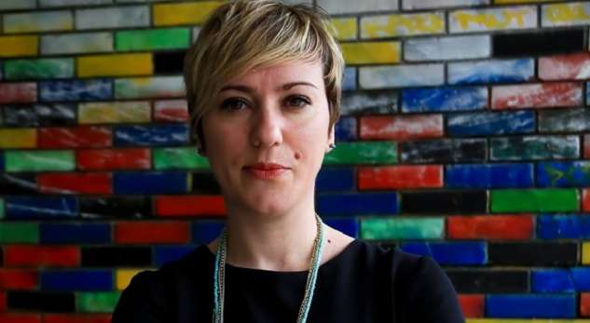
Sibel Halimi

Has a Master`s degree in sociology from the University of Prishtina. Currently she lecture “Gender Studies” course at the University of Prishtina, Department of Philosophy and she is also a grant officer at Advocacy Training & Resource Center – ATRC. In the past Ms. Halimi was Project Manager and Lead Researcher at the Kosovar Gender Studies Centre. Ms. Halimi is well for her loud voice when it comes to gender issue especially for females. According to her despite the hard work and advancement the females have done in Kosovo, in history they are still anonymous. Therefore, any effort to bring females in crucial processes that our society goes through is taken as something external and artificial. Moreover, despite being an active sociologist Ms. Halimi is also a writer in the field of socio-philosophy and has also been active in the debate surrounding the stretch of the radical Islam in Kosovo, especially treated from the gender and women’s rights’ perspective.
The “The Sin Garden” and “Existence does not live here” are some of her most known published books, and currently she is preparing another book “Logos and Subject of women along History of Philosophy - From the myth of Pandora to the Contemporary philosophy”.

Kendi kendime

Üstümü örtüverin, kilden yaratılmışçasına

bedduanızın eseri olarak

toynağın bastığı göbeğim üstündeki

son avuç kalmışcasına

Nefes alan benim, yaşayanlar ise öbürleri
dünyayı korkutun, üstümü örterek
şehvetimin pencerelerini kapatarak
gözümün yalnız size bakmasını sağlayınız
her zaman çokça sevdiğim göğüslerim
sizlere ait olsun
naylon içinde kapandığınız isteklerimin
izlerini yalnızlık yoluna soktunuz
mutluluğum sizin olsun, dert etmem onu
size bağışlıyorum, kıyamet kopmayacak
gündüzleri gece, geceleri gündüz olarak görmem için
kirpiklerimi siyaha boyatınız
Üstümü örtünüz

karanlıkta şahit mi olur

suçlar, sadece öldürmekten ibaret değildir

Size hürriyeti bağışlamak için üstümü örtünüz

duvak altında keşfedeceğiniz hayatın anlamına sevinin
Ayıbınızı, doğan bebeğin ilk çığlıklarında göreceksiniz
Canınız sıkılsın!
Üstümü kapatın, insan olmamak şartıyla, örtün
kendimi vereceğim toprağa, ebediyeten

Hera adlı kız

Seni göremeyeceğim zaman

benimle uğraşmak için seni doğurmadım

diğerleri istedi diye

anneliğimi tamamlamak amacıyla seni doğurmadım

Bugün sana bolca bahş ettiğim öpmelerin

tadını hissetmek için seni doğurmadım

Hayat ve sevgi dolu

melek gözlerinin netliğinde

kendimi yeniden tasarlamak uğruna seni doğurmadım

Bilmem birinin

emriyle senin adını takmak için seni doğurmadım

Seni özgür bir yaratık olarak

görmem için, seni doğurdum kızım Hera!

Toz

Bir kimse, dünyayı tek bir manivela ile devirmek ister,

bir eli, iki gözü ve kafası ile

Suçu yoktur, gerçekten dünya aşırı şekilde köhne oldu

içinde maddesi olmayan bir balon, helyum dolu

Dünyanın ötesi yoktur,
varsa eğer, gidip dönenden haberin varsa
söyle bana
Öbür hayata inanmam ben,
öldüğümüzde, hiçbir şey kalır, ne ruh, ne vampir
... semaverdeki tozdan başka...

Vatan

Vatanı sevmek, sadece onun uğruna

savaşmaktan değil ibaret,

Vatanı sevmek bir ağrıdır

ellerin, ayakların donup kalmasıdır

Vatanı sevmek, aşkının itirafı değil,

vatanı sevmek, rüşvet almayan kişi olmak değil,

vatanı sevmek, onun uğruna ölmek değil,

vatanı sevmek, sahiplenmek demek değil

vatanı sevmek, arkanı dönüp acı çekmek demek değildir

vatanı sevmek, tarih ürünü kahramanlarla birklikte yaşamak demek değildir

vatanı sevmek, herkes onu terk edince kendini hazır tutmak demektir

kamu suçlarla göz göze gelmek demektir

Şehrine sevgi aşılamaya çalışmak demektir

Vatanı sevmek, yaptığı ayıpların üstüne gitmek, demektir

Tarih mi, sinir bozukluğu mu?

Bir kimse, izlerini okla vurdu

totem fosil oldu,

tarihi, sinir bozukluğu öldürdü

insanı ise, bir insanüstü!

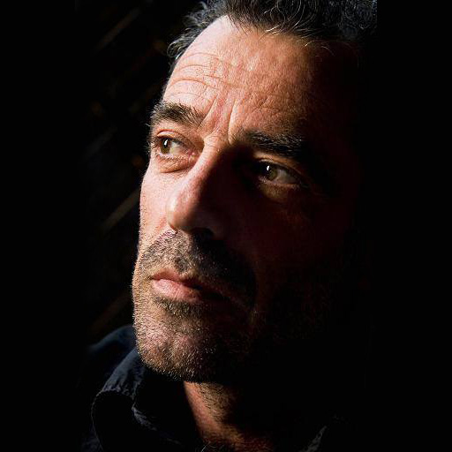
Halil Matoshi
1961 yılında, Kosova’nın Kamenica şehrinin Gmica köyünde doğdu. Priştine Üniversitesinde felsefe-sosyoloji dalında okudu. 1990 yılında Sırp komünist rejimi tarafından hapse atıldı. 21 mayıs 1999 yılında da, Sırp güvenlik güçleri tarafından savaş suçlusu olarak bir seneyi aşkın Sırbistan’ın Pozarevaç şehrindeki Zabela adlı toplama kampında tutuldu. Yazar olmasına rağmen, terörist olarak mahkum edildi. Priştine’de yayınlanan KOHA Ditore (Günlük Zaman) adlı gazetede siyaset köşesi yazarıdır. Deneme, edebiyat ve felsefe yazıları yayınlandı. Arnavut dilindeki birçok antolojide yazıları bulunmaktadır. Onun şiirleri ise İngiliz, Alman, Romen, Sırp, Sloven, Yunan, İspanyol ve Çingene (rom) dillerine çevirildi.
Onun eserleri ise, 1. Dalgalardaki mezar ruhu (Frymë varresh në dallgore, şiir, Bota e re, 1988); 2. Kabusta seyahat (Udhëtim nëpër ëndërr të keqe, karışık eser, 1994); 3. Dilsiz haberci (Lajmësi memec, nesir, 1996); Kötü bir güne seyahat (Udhëtim nëpër zhgjëndërr të keqe, savaş günlüğü ve denemeler, 2000), 5. İsa’nın gölgesi (Hija e Krishtit, şiir, 2004); 6. Kağıttan katedral (Katedralë letre, Şehre dair bir deneme ve nesirler, 2011); 7. Başlangıç’ta (N’zanafillë, Şiirler 2013)

1. Gece. Lekeler

O bu lekesiz topraklardaki hükümranlığını koydu. Bu yüzden onu düşman sayamayız. Ona teslim olmamız gerek.

Beyazın her türünü kovalayıp, her türlü insan sesini bastırır. Hem dedikodu gibi çirkin hareketlerinin üstünü, hem de Kutlu Bakire (Ana Meryem) gibi güzel kadınların üstünü örter.

İnsanların dedikleri umrunda değil.
Tıpkı hz. İsa’nın kurban edilişinin ve onun dünyaya dönüşünün ancak, insanı adam yapacağı, olup bitenlerin üstünü açarak açıklığa kavuşturacağı anda anlam kazandığı gibi,
Gecenin, yeni günün geldiğine işaret ettiği durumda, bir anlamı vardır.

2. Duvar, Kelimeler.
(John Fitzgerald Kennedi’nin öldürülmesinden altmış sene sonra)
26 haziran 1963 tarihinde, Bradenburg şehrinde, JFK “Ich bin ein Berliner” (Ben bir Berlinliyim) dedi. Onun ağır sözü Berlin duvarına otuz seneyi aşkın vurup durdu. Sonunda bir kurşun deliği kadar Batıda doğan güneşinin ışığının geçirildiği bir delik açtı. Güneş ışınları, siyasi demeçler oldu, rüyalar ise cesaretli ameller.
O delik 3 ekim 1990 tarihinde bir ağız olup çığlıklar attı. Sözler yerinden oynayıp buzullar döneminden gelen ejderhalar gibi duvara saldırdılar. Duvar yatana kadar büküldü. O zaman gölgeler, insanlar şeklinde ayağa kalkıp ters bakışları geri teptiler. Dans eden havada birçok gülümsemeler ortaya çıktı.
O gülümsemeler Berlin şehrinin gökyüzünde fosilleşmiş halde kaldılar…
Berlin duvarının düşüşünden sonra bile, o ağız hala çığlıklar atmaktadır.
İkinci defa askerlere kendini yakalatmamak için kurbanlar duvarı geçebilmek için daha sofistike yöntemlere başvururlar.
Cellatlar ise, ikinci kere ellerinden kaçırmamak ve hayatta kalanların neler yaptıklarını görmek için gözlerini dürbün gibi uzatırlar.

3. Örümcekler. Yıldızlar.
Örümcekler kendi zırhını tükürerek geometri yoluyla ölçüsü çıkartılan müziği yaratmaktadır.
Yollar onların evleridir. Dünyalarını tükürerek yaratırlar. Onların soyundan olmayanlar ise, onların yolunda ölümü bulurlar. Örümceklerin nüfus kağıdı, vücutları değil, matematiksel ıslık seslerinin yörüngeleridir.
Ancak bir insanın eli ile, örümceklerin müthiş evreni yok olup gider. Bencil bir yaratık olan insanın kendi dünyasında gördüğü karmaşanın önünde hissettiği kıskançlık yüzünden, örümceklerin ağında bulunan geleceğe yönelik vizyonu ve varlıkları son bulur. İnsanın elleri gökyüzüne kadar uzasaydı, elbette oradaki yıldızları da yok edecekti.
1. Priştine üzerinde tek balolu drama (Part one)
İlk önce balo vardı, sonradan sözler gelir, sonunda ise savaş
Savaşlar Balkanlarda mart ayında başladıktan sonra durmak bilmezler. Çarpışmaların ara faslında bile Balkan insanı sarhoş olup dans ederler.
24 mart 1999 tarihinde bir bomba Adriana adlı kızın ellerini ve Ardit adlı genç erkeğin ayaklarını parçaladı, fakat onların dudakları birbirinden ayrılamadı.
Kız bir balerin idi, erkek ise bir futbolcu idi. Her savaşın eşiğinde karakterlerinin ölümüyle son bulmayan büyük aşk hikayeleri ortaya çıkarlar.
İkinci, üçüncü bombalar da düştü. Yıldızlar daha soğuk, daha şiddetli parladılar.
Şehir rock and roll müziği eşliğindeymişçesine titreyip sallanmakta idi.
Sokağa çıkma yasağı ilan edildi. Balkan halkı dansların çemberi gibi, insanlar birbirlerinin ellerini tuttular, dişler gıcırdamakta, ayaklar toprağa dalıp bakışlar kızışmaktaydı.
Göçmenler ses çıkarmadan ayaklarının parmakları üstünde yürürlerdi, sınırı gizlice geçen Angjelin Prelocaj ile gebe kalmış anne gibi
Bombaların ışıkları altında bir erkek ve bir kız genç aşkını sürdürmekte idiler, meşe ağaçları, sahiller, gökdelenler birbiriyle öpüşmekte idiler.
ya ben? Eşyaların ve canlı hayatının evrensel dansına hayret duymakta idim
demin ellerini kaybeden genç kızın da, yeni aşık olan diğer kızın da benim kızlarım olduklarını bilemezdim
O bir yıldızdır, nasıl olsa sadece yıldızlar dans ederken ölürler! Hayır öyle değil. Yıldızlar ölmezler, sadece ikinci, üçüncü perdeleri düşene kadar uyurlar…sonsuzluğa dek yıldızların koşum kayışına doğru daha güzel, unutulmayacak halde yeniden dönerler.
Yıldızlar sönmezler, bir bakıver ne kadar kolayca evren kubbesinden ayrılıp gökzüyünün içine düşerler, şehidin vücuduna giren mermiler gibi
snaki öpüşmekte olan dudaklar birbirinden ayrılırlarlar
sonra ise bin yıllık dönem kadar uzun bir sessizlik başlar, savaş bitti, hüzünler değil
Ağlaya ağlaya kimin bu hayattan ayrıldığının, kimin bu dünyada kaldığının hesabını yaparız. Yok olmuş yuvalar, yitirilmiş aşklar
benim kızımla görüşme fırsatım olmayacak artık
yıldızlara dokunulmaz

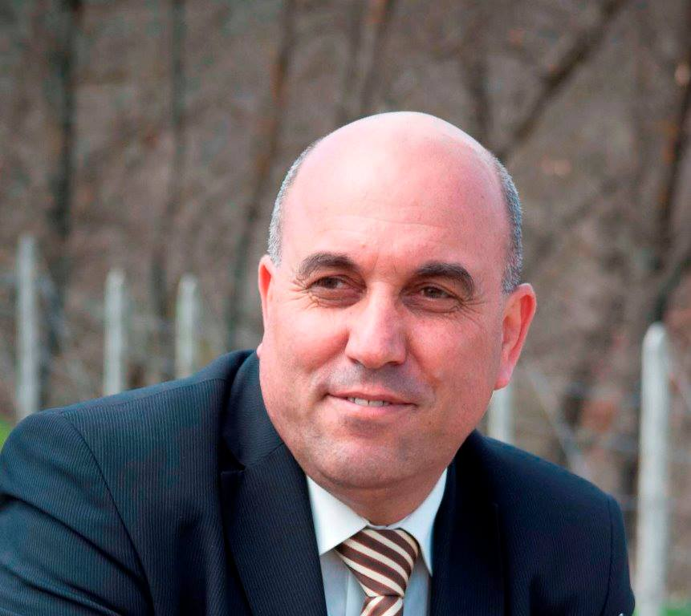

Bedri Zyberaj

Bedri Zyberaj 1963 tarihinde Rahovec şehrinin Drenoc köyünde doğdu. Orta okulu memleketinde, liseyi Rahovec şehrinde tamamlandı. 1988 yılında Priştine üniversitesinin felsefe bölümünden mezun oldu. Şiir, nesir, edebiyat eleştiri ve gazetecilik dalında yazılar yazmaktadır. 1998 yılında Yılların Kırıntıları (Dromca vitesh) adlı şiir kitabı, 2013 yılında ise Arşetiplerin İzinde adlı edebiyat araştırmalarına dair eseri yayınladı. Kosova içinde ve dışında tertiplenen birçok bilimsel konferansa katıldı. Priştine’de yaşamaktadır.

Hüzün

Tanrımız
taşlara yazdığımız asırlarda, ne güçlü insanlardık
bugünkü neon ışıklarının altında, ne kadar anemik

kılıçlarla savaştığımız zaman, ne ahde vefalı insanlardık
eğitim gördükten sonra, ne kardeş katili olduk, medet

Ne kadar net gördük yüzyıllarca, dağların tepelerinden
abajurlar yanında tamamen kör olduk artık

Tanrımız
Küçüklüğümüzde ne muazzam idik
Görkemlik dönemimizde ne küçük olduk

Bugün

Bugün
Homer,
Safo, Anakreont, Puşkin,
Bodler, de Rada, Serembe, Naim ile beraber

üzüm dallarının yukarıya sarktıkları bugün,
şiir, rakı kazanından akıp gidecek,

mehtabın ışığı altında
üzüm bağı etrafında
bugün,
yıldızların dansına önderlik ediyor Lasgush,
Hayyam, kadehlerimizi doldurmaktadır
Bugün,
kadehler şarapla dolup taşıdı
Rahovec, oldu cennet

Bugün

Bugün
periler bağın sütünü bize içirsinler
ruhlarımız,
şarap tadı ve şiir dizelerinin kokuları ile
sarhoş olsun,
Bugün
hudutları silip yok edelim
gel zındık olalım
Tanrıya yalvarmayalım
ey şairler
bugün
dizlerimizin üstüne çökerek
bağ ve şiire
tapalım

Doymuş çözüm

Bir zamanlar
canımızı gırtlağa kadar getirten kölelik dışında
her şeye susardık

Artık
özgürlük ile doyduk
yaşamın yollarından geçeriz,
doymuş çözümler gibi

Kendi kendimim (değilim)

Sabahın gölgesiyle
boy ölçüştüğümde
kalbim mutluluktan kırılır

Bazen korkuyorum
Doruk beni gaddarlaştıracak

Gerçek boyum
beni iyice yordu

Kendi kendim olmak çabası
beni öldürdü artık

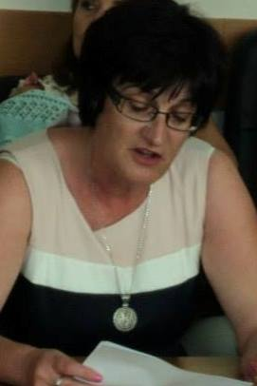

Dije Demiri-Frangu

Müellif çocuk ve yetişkin edebiyatında tam dokuz eser yayınladı. Priştine üniversitesinin Filoloji Fakültesinde öğretim üyesidir. Çocuk edebiyatına dair makalelerinin toplandığı eseri de yayınlanmış durumda.

Benzeştirme
Oradaki ağaç, benim gibidir
kendi yalnızlığı ile uğraşmaktadır.
Geceleyin, benim gibi, korkar
dünyası genişler
köklerinin nereye kadar varacağını bilmez
tıpkı benim rüyalarımda olduğu gibi, ya onlar nerede?

Havanın ölümü

Hava, o sene
başıboş gezerdi
rahat rahat yürürdü gökyüzünde, yeryüzünde
Taş, demir, benim Annem
umut çocukları hepsini yutup yedi
Asırların duvar parçaları gibi yıkılırdık
Ruh parçaları bulutlar arasında kaybolurdu

Meleklere masallar anlatırdım, çocukların yerine
hepsinin ortasında
ölüm en büyük şeydi
Su da öldü,
ona yas tutulmaz
Hava da öldü
tek hareket eden şey,
dünyanın resmini çeken tren

Öpücükler

Okyanusların ve denizlerin dalgaları
dudaklarımızın sahillerine vururlar

Budala mehtap, sevinç duyar
Otun koparılmış iplikleri gibi olmuş
saçlarım, parmaklarında oynatıldığı zaman
rahimden birgün
ayrılan cenin gibi
zamansızlığın derinliklerine
çuvallanan biziz.

SARË GJERGJI (PhDc)
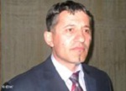

15.12.1965 tarihinde Kosova’nın Viti şehrinin Yukarı Stubll köyünde doğdu.

Üsküp’teki Aya Ciril ve Method Üniversitesinde edebiyat doktorasını yapmaktadır.
Paris’teki Academie Europeenne des Artes (Avrupa Sanatlar Akademisi)in, Kosova Yazarlar Cemiyeti faal üyelerindendir. Bunların yanında birçok kültür derneklerinin üyesidir.

Sarë Gjergji’nin şiirleri, Fjala – Antologji e poezisë shqipe në Kosovë (Söz – Kosova Arnavut Şiirinin Antolojisi, Ballkan Free Press / Jalifat Publishing, 2013), Vulcanul rabdarii, (Sabrın volkanı, Editura Do-Minor, Bukuresht, 2008) ve Antohologie der modernen albanischen Lyrik (Çağdaş Arnavut Lirik Şiirinin Antolojisi, yay. Ferdinand Laholli Doruntina Verlag, Buckeburg, 2003) eserlerinde şiirleri bulunmaktadır.
Eserleri ise:

Golgota, (Drita yayınevi, Firzovik, 1994, şiir); Renk kontrastı (Kontrast ngjyrash, Prometheus, Graz & Priştine, 1996 şiir); Ölüm terapisi – Kosova’ya requim ? (Terapia e vdekjes – requiem për Kosovën?, Ura & Martin Segoni, Gjilan, 2000 şiir); Yeryüzü peyzajları (Peizazh toke, Eurorilindja, Tiranë, 2004 şiir); Foc nestnis (Sönmemiş ateş, rumunca, Bukuresht, 2007 şiir); Sonsuz Sevgi (Dashuri e pambarim, T-Kom, Shkup, 2007, Makedonya Kültür Bakanlığının desteğiyle, şiir);

On tane eseri yanında, sanatın değişik konularına yönelik yayınlanmış makaleleri de vardır. Birçok edebi ödüle layık görüldü. 1992 yılında Kosova Genç Yazarlar Derneğinin ödülüne layık görüldü. Onun edebiyat alanındaki eserleri ise, başka edebiyat araştırmacılarının konusunu da teşkil edilmektedir.

İnsan ve ölüm

Artık sıradan bir şeydir,
iliklerine kadar sarılmış olan
İnsan ve Ölüm
hem birbirine, hem ışığın eksikliğine bayılırlar
İnsan ve ölüm,
ebedi uykuyu ve gergin uzuvları
sessizce bastırılmış halde tutarlar
Bütün gözyaşlarının tek sepetinden
camdan yapılmış zaman ile kadehleri doldururlar
Aynı yoldan yürüyüp,
kötülükler şerefine kadehleri birlikte havaya kaldırırlar

Konuşurlar, her şey hakkında
İnsan ve Ölüm
aynı hayatta

Eylül mevsimindeki yoncanın efsanesi

Söylemedim mi sana, aşkım
sonbaharda bulduğum
yeşil yapraklardan
ne kadar sevindiğimi?!

ikimizin bildiği gün
senin gözlerinde
neşenin filizlediği
dört yapraklı yonca,
kopardığım çiçektir.

kalbim bir gofret ya da kutlu şarap gibi oldu
yaprakların tılsımları 39 gün boyunca
onun kadehinden saçıldı
Kırkıncı gününde ise,
masalda olduğu gibi,
yeşil sihrin
ab-ı hayatı,
benim, senin,
bizim kanımıza
döküldü

teker teker çekeriz
dört taçyaprağıyla
göğsümüzden gelen sesle
büyük duayı ederiz :
Babanın adına (birinci taçyaprağı gözlerine düştü)
Onun Oğlunun adına (ikincisi dudaklarına düştü)
ve Kutsal Ruh adına: (üçüncüsü kalbe düştü)
Nefes alırız! (Oh... dördüncüsü arzular üzerine düştü!)

Talihin küçük yaprağı olan sen,
elinde bir klorofil tutan Hava’sın
cennete giden patika yolun yanında
sen bir güneşsin
her gördüğümde vücuduma ısı veren
benim güneşim, sen

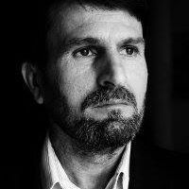

29 mayıs 1962 tarihinde, Drinija’nın Deja köyünde doğdu. Orta ve lise eğitimini Ratkoc ve Rahovec şehirlerinde tamamlandı. Lisans eğitimini ise, Priştine Üniversitesinin Filoloji Fakültesindeki Arnavut Edebiyatı dalında tamamladı. 2002 yılında, Çağdaş Arnavut Şiirinde (1945-2000) Kullanılan Bitki ve Hayvan Sözcüklerinin Sembolik Fonksiyonu adlı konuyla yüksek lisansını tamamladıktan sonra, 2009 yılında, Azem Shkreli’nin Edebi Eserleri konulu tez ile doktora unvanı kazandı.

1983 yılında, komünist rejim tarafından, düşman propogandası suçundan mahkum edildi. 12 mayıs 1998 tarihinden 2000 yılının ekim ayının sonuna kadar Prizren, Lipjan, Dubrava ve Niş hapishanelerinde, savaş kölesi olarak tutuklu kaldı. Kosova Yazarlar Cemiyeti ile Kosova Siyasi Mahkumları derneğinin üyelesidir. Kosova Kurtuluş Ordusunun gazisidir (veteran). Yayınladığı eserleri ise:

Rekuiem për lisat (şiir) “Art Pena”, Priştine (1994), Edebi metnin labirentlerinde (Labirinteve të tekstit letrar, Eleştiri ve gözden geçirmeler / review, “Sheshi”, Priştine 2003) – In medias res (recensione), “Era”, Priştine 2007) – Çağdaş Arnavut Şiirinde (1945-2000) Kullanılan Bitki ve Hayvan Sözcüklerinin Sembolik Fonksiyonu (Simbolet florike dhe zoomorfike në poezinë e sotme shqipe (1945-2000), monografi, Albanoloji Enstitüsü, Priştine 200) – What’s Left of the Dream (ingilizce-arnavutça şiirler) – USA, 2013

4912 numara

Dün yaşayan bir insan,
bugün ise, tepenin üstünde bir mezar
ya da izi bulunmayan bir kayıp olabilirdim

Bugün ise ben bir numarayım
nefes alan bir numara
sabahleyin kalkıp, gece yatan bir numara
yemek yeyip, gözle gören bir numara
iki ayak üzerinde yürüyen bir numara

Şimdi 4912 numarayım
bu kadarını bilmem yeter

Dün insan idim,
bugün bir numara,
ya yarın ne olacağım peki...

Sırbistan’daki Niş hapishanesi, nisan 2000

Borç

Hayatımı
bana doğru atılan bombalara
vücutlarıyla siper olan
ilk, ikinci ve üçüncü sıradaki
anonimlere borçluyum

borcluyum, hayatım için
Çocukları yetim, kadınları dul kalan
bütün anonimlere

mezarları bulunanlara, kemikleri bulunmayanlara da
bugün kaybolmuşların listesine yeni eklenenlere...

Niş hapishanesi (Sırbistan), 1999

Seni her hatırladığımda
(Hanımım Drita’ya atfen)

Seni her hatırladığımda
gözlerimin önüne gelir antik çağın Penelopa adlı kadını
Ben ise, sonsuz denizde göç eden Uliks gibiyim

Seni her hatırladığımda
yıllarca evinde bekleyen genç kız
gözlerimin önüme gelir,
ben ise Kabe’nin Köprüsü yanında can veren
bir askerim

Seni her hatırladığımda
ocak yanındaki gözü kör annem gözümün önüne çıkar
ben ise balada atına binen Kostantin adlı bir adamım

Niş hapishanesi (Sırbistan), 10 mayıs 2000

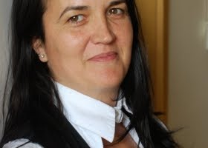
Vjosa Maqedonci- Osmani

Vjosa Maqedonci - Osmani (1970 doğumlu), Priştineli kadın şair. Dilci, sporcu ve yazardır.

Benim hazinem nedir?
Yavaşça kapağını açacağım kiraz tahtasından yapılmış sandığın sesi,
geçmişimin gürültüsü gibi,
sandığın içinde bulacağım yabani kırmızı gülün yaprakları gibi,
birbirinin üstüne istiflenmiş hatıralarım
bütün mahalle yesin diye, haşlanmış buğdayın kokusunu alacağım
yabancı dildeki yazıları okurken, ninemin kedisinin çiziklerini hatırlayacağım
niyeti bozuk birinin yaklaştığını görünce, Sharr dağının köpeğinin havlamaları
ağırlığı küçük, içeriği büyük hatıralar arasına atılmış,
kayıp orduların siyah beyaz fotoğrafları
diğerleri uğruna kurban olmak gönül zenginliğini
eski kuşaklardan yeni kuşaklara aktarılan şartsız sevgiyi
İnsanın ab-ı hayatı olan oksijen ile göğüsleri doldurduğu zaman bile
insana hizmet etmek duygusunun gücüne
korkmayarak canımı kolayca vermek,
Bir avuç incir vererek, benimle tanıştıktan sonra
beni terk eden sevgilimin hasretiyle,
aklımdan geçirmediğim kararlarımın ağır yüküne
iyilik yapayım niyetiyle, sınırları zorlayan taş gibi idaremi
kiraz tahtasından yapılmış sandığın köşesinde, gönül hazinemin şahitleri
keçi, inek, deve, atlar ve eşeklerinin gübrelerinin içine dalmış
cevabını bulamadığım bir sürü soruların tefekkürleri
Ev yılanın, ev sahiplerini ısırmadığını anlatan
asırlarca bize öğretilen kökleşmiş inancın, evimizin misafiri
avuçtaki küçük dallar gibi, senin ismini kollarına iyice sıkıştırmış
tepeler, bataklıklar ve yalaklar.
Bir, iki, üç, dört,
azdır çünkü onlardan sadece iki tanesi insanlığın geleceğini ekebildiler
daha fazla sürmek için, ağlamakta durup,
yanında iken bile varlığından şüphe duyan bir okşayış
ilk defa göç etmek, ilkinden sonra da başka defalar istemek örneğin
acziyeti bir kötülük sayan dünyanın gözlerinden saklı tuttuğun bir acı
sende var hala iyilik, her ne kadar hatıraların hazinesini senden çaldılarsa da
sevilmek ve aşk, onlara kaldı

Kırmızı gülün kokusu

Kırmızı güllerin yanında duran arıların sesi altında
bir çocuğun rüyasındaki hayatı yaşadım
Kuyu, kaysiler, sevginin mucizeleriyle dolu bir his
Gençliğimde, arkadaşlarla birlikteyken, güzel güllere rastlardım
batıl inancın madeni paralarını havaya fırlattığımda, ‘şanslısın’ dediler
ben ise, her gün türlü renkli güllere baktım
Kucağımda zor tuttuğum
kırmızı güllerimin birincisi var ki seyretmeye,
kimden hediye aldığımı düşünme
zamanım bol olduğundan mutluyum

Elimi arkaya uzatıp, ararım gülün kırmızısını
vazoda bulamıyorum, dışarıya çıkıp koparmayı giderim
Kan şarabının vazosunda bulunur ikincisi, kıpkırmızı ve ağırbaşlı

Çok ettiğim yakarışlardan sonra,
bir üçüncüsü daha lutfedildi
onunla birlikte ise, ebedi beyaz güller
soldukları zaman bile onları görünce keyfim gelir

Artık duygularımdan ayıramadığım
kırmızı güle bakmak zamanı geldi
hem onun taçyapraklarını,
hem de yaşlar dolu gözlerini

Beyaz ve kırmızı güllerin kokularıyla yetiştim
Eski hatıralara nostajlik gözyaşları
Bugün ise, gökkuşağı renkli küçük güllerin
sarı, portokal, kırmızı, pembe ve beyaz renkli
yapraklarından alıyorum keyfimi

S(onsuz)

Kucaklamak, barış, öpücük, macera, kabul edilmek
Senin için, bekleyiş, kıvırmak, Pegasus rüyası, noktadan sonra virgül
noktalı virgül, pişmanlık, hoşlanmak, uygunsuz zaman,
yağmur taneleri, pembe, avuç ve güvercin
yalnız kalmış martı, anıt ve heykel
öpücük, köşedeki gökkuşağı, iliklere kadar tozlaşma
yine öpücük, şahin, bahar, yine de uğrayış
Yakınlık, istekli öpüşmeler, rahat ve barış
Adanmış, özlenmiş halde, kucaklaşmayı anlatmaya çalışırım
Beş, yirmi beş, onikiye beş kala, nokta
S harfi ile başlar selamlaşmak
macera, son bulmak, ah çekmek
bitmek bilmeyen öpücükler, özlenmiş durumda, yine de mırıldanmaktayım



Myrvete Osmani

Myrvete Osmani, Vushtrri’nin (Vulçitern) Smrekonica köyünde doğdu. Eğitimini köyünde ve Vushtrri şehrinde tamamlandı. Şiirle genç yaşından itibaren ilgilendi. 2012 yılında Ağacın Beş Dalı Gövdesini Çağırır adlı şiir antolojisinde şiirleri yer aldı. LNPSHA Pegasi tarafından ikinci sıra ödülüne layık görüldü. Açık Şerit (LNPSHA ''Pegasi'', Albania) adlı şiir antolojisinde de şiirleri bulunmakatadır. Bugüne kadar yayınladığı eserleri ise, Sonbaharın ağıtları (Rënkimet e vjeshtës, şiir kitabı, Tiranë 2012), Rüyanı uyandır! (Zgjoje ëndrrën, Priştine 2013), Yıldızların ruhu (Frymë yjesh, Priştine 2015).

***
* Su damlacıklarının sesleri ara sıra senin dar boğazında ağlıyorlar. Bir damla su boğazına takılıverir. Sen de ölürsün, oooh, sen bir kadınsın, dalgalar üstünde bir yaprak gibi dalgalanan kayıksın, ağaçların dolu oldukları zehirli meyveleri gibisin.
****
*** Yolun tozunu, havayı, ağaçları, nurlu güneşin çanının sağır edici sesinden kaçan yarasaların barındıkları, yaprakları gri ağaçlarda asılı halde uyuyakalan rüyaları ıslatıp yıkayacak kadar keşke yağmur yağsa diye düşündüm. Ben ve sen, benim ve dilencinin tenimiz altında titreyen kemiklerimizi sakladığımız köşede çadır kuruyoruz. İnce parmaklarımızı güveli iplikler olurcasına dişlerimizle ısırmaktayız, uuuffff ! O iplikleri yanlış koparttıktan sonra yeniden dilimizin ucuyla düğüm düğüm yaparız. Bütün bunları dilenci bir ekmek kırıntısı için, ben ise bir sevgi parçacığı için yapıyoruz. Yağan yağmur hem saçlarımdaki kuşların pisliklerini, hem de gözlerimizi yıkasın.
************************
*** Gece arabaların gürültüleri kesilmektedir. Rüyalara dalıp yukarıya çıkan uykulu gözlerimiz, deniz üstünde yüzen altın kayıklar olurlar. Nefesin ise, benim ağırlığımı taşımaktadır. Kendimi çiçek parkındaki güllerin çiyleri üstünde bir kelebek gibi hissederim.

**********************
Karnımız aç... *** Toprakta yürüyen karıncaların konvoyuna takıldılar. Karınları aç olan kargalar, karıncaların etini yerler. Gölgeler mezardan çıkartıldı. Gölgeler insanlar değildir, insanlar ise her gece ortasında uykudan kalkıp kendi dizlerini yiyen uzanmış gölgelerdir. Sonunda, karnı doymuş olurcasına ölüm onları da karnı boş vaziyette alacak.
************************
Yabancı el *** Kör insanlara gömlek diken, eski mahallenin terzisi beni yine anlamamıştır. Pazardan yeni bir kumaş ve avlumun karşısında asılı duran lamba için kibritler aradım. Nur bulutundan eğirtilmiş ipliklerden bir küçük kutu. Bütün bunlarla vücuduma uygun bir elbise dikeceğim. O tür elbise ile daha rahat, daha özgür olacağım elbette. Aaaahh. Ama eski mahallenin terzisi beni yine anlamadı. Bana bir deliye giydirdikleri uzun kollu gömleği dikmek istedi…
********************************
Yaşa semaver *** Ayakkabılarımızı değiştirelim semaver. Ayakkabılarım yüksek ökçeli, yeni alınmış, altın renklidir, semaver. Elbiselerimizi, ceketlerimizi değiştirelim. Ceketlerim bahar esintileri gibi çiçeklerle nakışlı, yağmur suyu gibi vücuduna yapışırlar. Dikkat et semaver. Esen bir esinti, uzatılan bir el varsa düğmeler düşerler, ayakların kesilir, parlayan iki göze, değen ele izin ver…gözlerimin nuruna yemin ediyorum semaver.
******************************
*** Cilveli kişi, nazını bırak bugün, kalbinin atışlarını bana bahşet, bahçedeki yasemin çiçeklerinin kokunu kokla, bahçenin alt tarafına in, nehrin göbeğinde gönlün ve dilinle yüz. Yeryüzü yatılı, yeryüzü cesareti kalmayan bir kadındır, şehvetini tenin altında sakla, bütün vücudun boyunca sarılı kalsın…gözlerinden çıkan kelebekler karnımı öpüyorlar…
***********************
Benim sırrım *** Ayrılışın kavramı korkudur, neden demeyeceğim ki, kalmak ayrı bir çiledir, çelik kabuğun dışında en geçilmez şey, dünyaya açılmış gözlerindir. Sır dolu nefeslerimi bulutların memelerinden emerim, duman koyunlarının sütünü içerim. Sanki hiçkimse alüminyum ceninden demir yumurtalar ortaya koyan nalburluk içinde var olmanın ne kadar zor bir şey olduğunu anlamaz -------------------------------

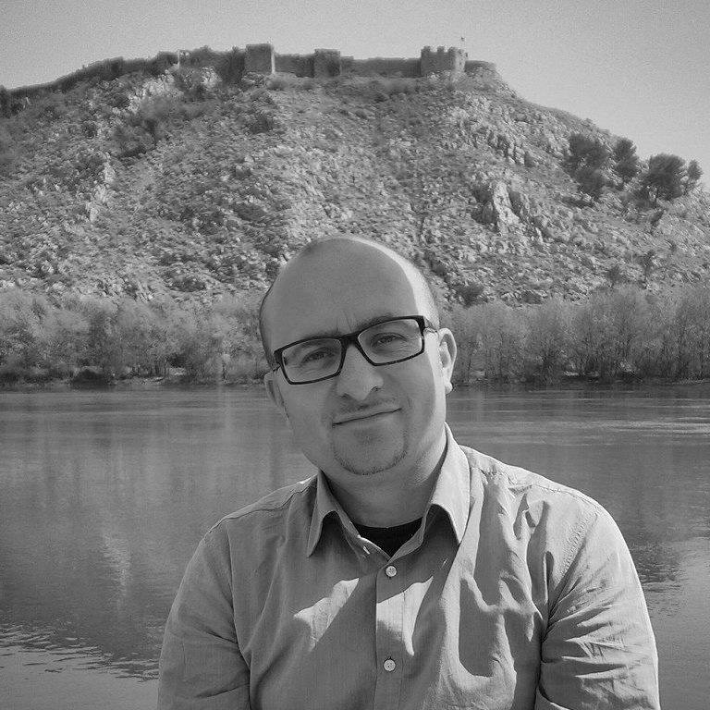

Ndue Ukaj
Ndue Ukaj (1977), yazar, edebiyat eleştirmeni ve yazardır. Priştine Üniversi Filoloji Fakültesindeki Arnavut Dili ve Edebiyatı bölümünden mezundur. Aynı üniversitede yüksek lisans eğitimini sürdürmektedir. Birkaç edebiyat redaksiyon kurulunun üyesi ve Identitet (Hüviyet) adlı sanat, kültür ve toplumsal konulu derginin editörüdür. Şiirleri hem Arnavutça, hem batılı dillerindeki birkaç antolojide yer almaktadır. Onun şiirleri İngiliz, İspanyol, İtalyan, Rumen, Finlanda, Çin, Arap dillerine çevrilerek, birçok prestijli edebiyat dergisinde yayınlandı. Eserleri ise, Arnavut Edebiyatında İncil Tartışmaları (Diskursi biblik në letërsinë shqipe), Godo Gelmeyecektir (Godo nuk vjen, Peter Tase tarafından Godo is not coming adı altında İngilizce’ye çevirildi, Kurtuluş Sandığı (Arka e shpëtimit), “Ithaca of the Word”. Onun Godo Gelmeyecektir (Godo nuk vjen) adlı eseri 2010 yılında, Kosova’nın milli ödülü Azem Shkreli ödülüne layık görüldü. Naim Günleri adlı Uluslararası Şiir Festivalinde, Naim’in Mumu (Qiriu i Naimit) adlı şiirine en güzel şiir ödülü verildi. da ise, Çin’de yayınlanan The International Poetry Transation And Research Centre adlı edebiyat dergisinin 2013 yılının en iyi şairleri listesine girdi. İsveç (Suedi) merkezli PEN derneğinin üyesidir. Birçok edebiyat ödülüne layık görüldü.

Her zaman bir eksiğimiz var
Sen dünyanın yollarında,
ne istediklerini bilmeyen, üzücü hatıralarla ve uykusuz gecelerle dolu
Itaka ve Penelopa’yı ararsın
Acılarının
başını yaslayacakları
bir arz-ı mevude

Yılanlarla dolu topraklar
sütün ve balın bulunmadığı,
ayağın basacağı yeri olmayan
ancak sisli yollar bulursun

Düşlerin barındığı, rüyaların yendiği,
mutluluğun netleştiği
uykusuzluğun evini bulursun

Sen, her zaman bir eksiğin olacağını unutarak
bir şeyleri her defasında ararsın
son noktaya götürecek yolu,
ayakları yanında uyuyan bir köpeği
olan bir hanımın olacak,
demir atacağın Itaka’dan mahrumsun

Sen, her zaman bir eksiğin olacağını unutarak
bir şeyleri her defasında ararsın
Eksik olan, düşlerin evi ve mutluluğun rehberi

Sen son noktaya götürecek yolu ararsın
Çünkü sen, öncekinden değişik olan bir şey istersin
Örneğin, nefret gözlükleri olmayan bir kimse

sen, öncekinden değişik olan bir şey istersin
ancak ortasında bir haç işaretinin bulunduğu bir yol bulursun
Sevdikleri ve düşmanları ölsün diye
eline verirler, bir haç ve bir avuç çivi
Çünkü sen her defasında aradığından başka
bir şeyi buldun

Hiç

Kirazlar oldu. Ama önceki seneninkiler kadar tatlı değil
Bahar bu sene geç geldi, - dedi babam
Onun bu görüşü hiç hoşuma gitmedi
bugün yeniden pençeremi açtığımda,
taze yapraklar ve
sihirli renkler gördüm

Güneşin ışınları
gençliğimde su içtiğim pınara doğru
yansıtırdı, ağacının kollarını
Hüviyete bakar mısın!

Yeniden düşündüm: hiç uğramadığımız yollar,
hayatımızda hiç yaşamadığımız acılar
asla hissetmediğimiz sevinçler
o kadar düşlediğimiz istekler var

nefes alayım ya da güneşin ışığıyla kucaklayım diye
açık bıraktığım pencere gibi, ateşli bir isteğim var

her sabah güneşin ışıklarıyla selamlaşırken
gülümser, evimin üstündeki tepe
Ben ise bitmek bilmeyen ağaçlar arasında yürürüm
Ana babamın su içmiş oldukları, oğullarımın su içtikleri
köyün pınarından su doldurdum

Önceden Heraklit hakkında bilgim yoktu,
aynı su pınarından ancak bir defa yıkanabileceğimizden de habersizdim.

Artık adımlarımı ileriye atarak derim:
Uğramadığımız çok yollar var
Vicdan kapılarına nasıl gidilir
soran hikayeler de var

Itaka sancı veriyor

“Kendi vatanımda bir yabancıyım” diye yazdı Edith Södergran.
rüzgarın estiği, karın düştüğü o günde kalbinde ne hissederdi, bilemem
O kendi Itaka’sından ya da sonsuz yokluğundan bahsederdi
ok acısını yaşatan, deliklerle dolu bir acı
Aslında o Itaka’nın bulunmamasından söz edebilirdi
limana yaklaşmakta olan Odise’nin cevaplayamadığı soruları
sarayında kim vardı acaba,
karısı Penelopa’ya kim kolluk ederdi, ne oldu köpeğine?

Rüzgar esip, kar yağar
düşeceğinden korkan bir yaşlı kadın yavaşça yürür
netlik eksiktir
Bakışım her zaman kapalı kapılar yüzünden ağlayacak duruma gelmekte
-Itaka’ya doğru-
hayallerle çevrili bekleyen bir kadına da.

Büyümekte olan dalgalar karşısında da limana bağlatmak isteriz, kendimizi
peki son hudut nedir?
Hiç’in mi, yoksa doğaüstü güçlerin icadı mıdır
asla ulaşamadığımız o eşik

Edith hanım, ağaçların en uzununu gördü
Orada ne yılan vardı, ne seni celbeden güzeller perisi bir Hava
iyilik ve kötülük Hava’nın kasık kemiğindeki kıllar gibi karışık

Sisler, daha sonra kar kapladı.
Bellek ötesindeki kadın, geceden korkar
Müziğin sesi yok ortada. Ancak öten bir kuş korosu var
Kış rüyalarında kıvrandığımız iğfallerin müzikleri
Odise’yi kucaklamak üzere üstüne atılan Penelopa’nın eteğinin sesi gibi
uğuldamaktadır ağaç yaprakları

Sisten ve düzenden kaçarak
netliği sevenlerin müziği işte budur
yüzümü hayatımda hiç uğramadığım
yeni yola doğru çevirmekteyim.
Kendi vatanında yabancı birisi değilim, derim
Kitabın sayfalarını yeniden karıştırınca Edith’in gerçekten yazdıklarını görürüm
“İçim var olmayan bir vatan uğruna yanar. ”

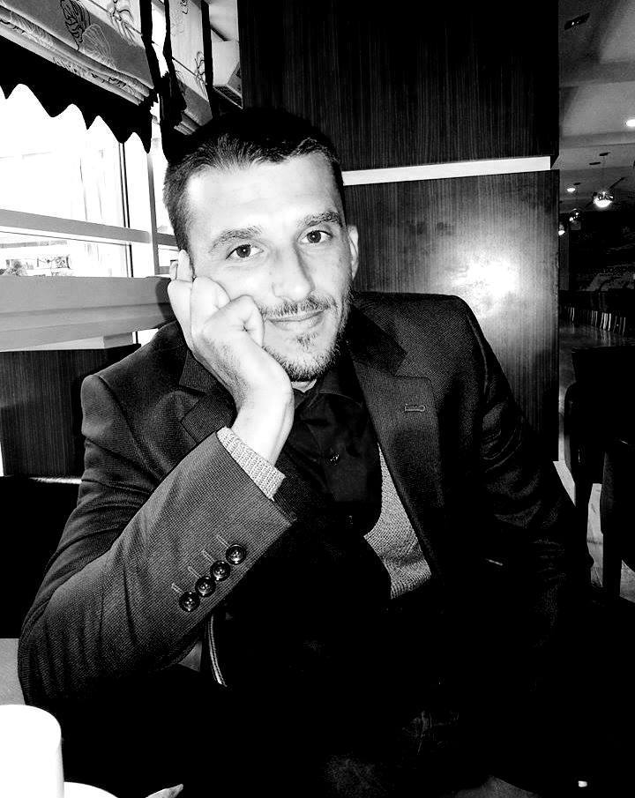

Imer Topanica
Yazar, nesirci (prozator), sanat eleştirmenidir. Edebiyat, tiyatro ve sinema alanında kaleme aldığı onlarca makalesi yanında, Udhëtarët, (Princi Yayınevi, Tiranë 2013) Tufë drite, (Rrokullia Yayınevi, Priştine 2014) adlı iki eseri de yayınladı. 2013 ve 2014 yılında tertiplenen Orllan Uluslararası Edebiyat Festivaline katıldı. Ars Club “Beqir Musliu” adlı derneğinin 2011 yılının haziran ayında Gilan şehrinde düzenlediği Beqir Musliu Adlı Edebiyat Yazarın Adına düzenlenen bilimsel sempozyuma, Estetik Şiirin (Poetika) Kültü (Kult): Seçilmiş Okuyuculara Mektup adlı tebliğle katıldı. 2012 yılının Ocak ayında, Jusuf Gërvalla adlı ünlü Kosova yazarının anısına tertiplenen Ocak Ateşi (Flaka e janarit, 2012) adlı edebiyat organizasyonunda Jusuf Gërvalla’nın, Proces adlı Drama’nın Anlamının ve Düşüncenin (Ide) Ebatları ve İmajı adlı tebliğini sundu.

Bahçevanın öğütü

Karanlık yanında dikkatsizçe yürüyen ey susuzluğun oğulları!
kalbinizin tarlalarına dönüp, orada neler ektiğinize bir bakıverin!
Orada bulduğunuz bahçelerin güzel bahçevanları olun!

Sadece çiçeklerin tohumunu toprağa atmak yetmez!
Güneşin toprağınızı okşamasına dikkat edin
kötü otların da kaplamamasına...

Kalbinizdeki tarla parçasını, sizlere
Sahibinin güvenerek verdiğini biliyorsunuz
O yüzden, Ona bir iyilik yapın
ışığın çiçekleri dışında tarlanıza bir şey ekmeyin!

Metaforun yanında
(Nostalji)

Son zamanlarda kendimi, düşen yapraklarını sayan bir çınar gibi hissediyorum
bu düşüş yüzünden belleğimin bir gölge gibi sönüp biteceğinden korkuyorum
Bu hüzün verici sönüşün küçük görüntüsünü de unutacağım
yaşlılıktan dolayı kurumuş çınar gövdesi gibi, düşüp gideceğim
Gidip unutulacağım değişmez sonsuzlukta
kolay kavramlı bu dar dünyanın
o muhteşem görüntüsünü de yanıma almayacağım
Köküm kuruyana kadar bana su sağlayan
üstüne kalın gölgemin düştüğü benim pınarım
can verince, ben de öldüm
Bu büyük korku,
tek kelime etmeden
kuruttukları köklerimden uç yapraklarına kadar,
beni yavaşça kapladı.
Düştükten sonra yeniden buluşmamız için
Kat kat artmış bir özlemle ben de dua ederim
sen su halinde olacaksın, ben ise bir bitkiyim.

Fikrin ısırması

Gün daha çok büyümeden, gölgeler tarafından ısırıldı
kendine güvenmeyen soğuk hava, yeryüzünün teninin üzerine yürür
nereye düşeceklerini bilmeyen kar taneleri
Karanlık, gölgeleri yuttu
Şehrin devrimci fenerleri açıldı
Karanlık her şeyi kapladı
kalbimizi de

Bu yüzden Tanrının beyaz olduğuna inanırım

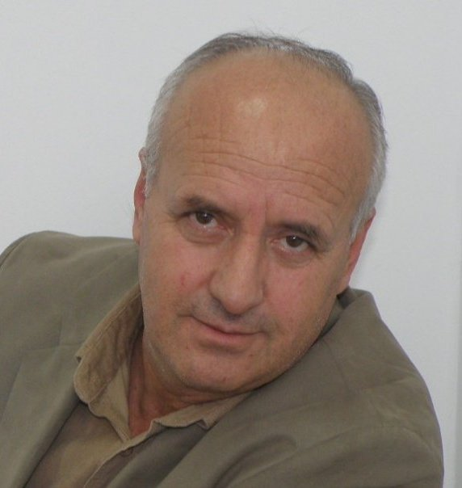

Adem Gashi 1953 yılında Drenica şehrinde doğdu. Priştine Üniversitesinde Edebiyat Fakültesini bitirdi. 1999-2005 yılları arasında Kosova Yazarlar Cemiyetinin üyeliğini yaptı. Şiirlerinin bulunduğu sekiz cilt, hikaye türü üç cilt, iki roman ve edebiyat tenkidi ile deneme dalında ayrıca iki eseri mevcuttur. Yaklaşık elli edebi ödüle layık görüldü. Bu ödüller arasında Yazarlar Cemiyetinin milli ödülü, Fier 2014 senesi fuar kitabının ödülü ile Kosova Kültür Bakanlığının ödülü sayılabilir. Onlarca şiir ve hikaye türü antolojide eserleriyle yer aldı.

L harfi

Hayatımda bir L harfi vardır

(uzun zamandan beri belki vardır)

İnciden bir gerdanlık olarak

renkler, kokular şeklinde

çiçek taçyapraklarından oluşturulmuş

bir varlık gibi bana bahşedildi

çayırdaki çiçeğin adı olabilir bir L harfi,
ya da bir kadın, kız ya da peri kızının adı da
ne önemi var, sonunda
günahların mabedi ya da binası olsa dahi

bir erkek olarak çılgınlığıma anlam veren
bir L harfi
taş, ağaca çarpsın da
sana çarpmasın
bedduayı dile getiren

belki uzun zamandan beri vardır
yeni bir kaşifin
bir L harfi!

Yoruldum

İyi,
sevecen adam olmaktan
yoruldum,
dudaklarım çatlayana kadar
size gülümsediğim zamanlarda bile
hiçbir zaman
bu sıfatları bana yakıştırmadınız

yoruldum, gerçekten yoruldum
yorulacağımı bildiğim bir gün gelecekti
bu yorgunluktan sonra
içimde yatan; sonuna kadar alaycı,
dehşet saçarak
dalga geçip, hor gören tipim
uyandı

şimdi söyleyin bana
kimi daha çok seversiniz
önceki tipi, maskelenmiş kişiyi mi?
yoksa ikincisi olan
dobra-dobra konuşan beni mi?

artık, tamamen dinlenmiş bir vaziyette
uykudan yeni kalktım, uyumama rağmen

Yazılmayanı kaleme almak

artık ne senden bahseder, ne hakkında konuşurum
günler, geceler, zaman ve alan
ebatlarını değiştirdiler

nüfus kütüğündeki isminle
veya bir şiir kitabındaki
özelliklerin edebi listesi şekliyle
doğal olarak, sen önüme yine çıkarsın
ben ya da diğerleri görsek de, görmesek de

bunun önemi yok, hiç önemi yok
flörtleri, geçmişi hatırına tutan varsa
ama en önemlisi
bana verdiğin cezadır
o da mutluluğun güzel
cehennemidir

aslında burada yalnız
yazılmayanı kaleme almaktayım

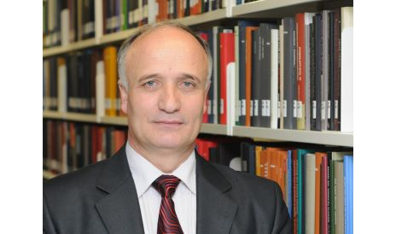

Sali Bashota 1959 senesinde, Klina’nın Caravik köyünde doğdu. İlk ve orta öğretimini Kijeva şehrinde tamamladıktan sonra, lisans eğitimini Pirştine Üniversitesinin Arnavut Dili ve Edebiyatı Fakültesinde bitirdi. Filoloji sahasında yüksek lisans ve doktorasını bitirdi. Filoloji Fakültesinde halen öğretim üyesidir.
2003 yılından 2013 yılına kadar Kosova’nın Milli ve Üniversite Kütüphanesinin müdürülüğünü yaptı. Aynı zamanda Jeta e Re (Yeni Hayat) dergisinin baş redaktörü, Türkiye’nin Edirne şehrindeki Balkan Kütüphaneleri Birliğinin başkan yardımcılığı görevlerini de üstlendi. Dünyanın değişik dillerine şiirleri en çok çevirilen şairdir. Şiirleri Kosova’nın içinde ve dışında yayınlanan birçok ebebiyat antolojisinde yer aldı. Gerçekleştirdiği edebi ve bilimsel üretkenliğkten dolayı birçok milli ve uluslararası ödüllere layık görüldü.

Onun en ünlü eserleri ise “Hüzünden çıkış”, “Lanetli güzellik”, “Diriltilmiş elyazması”, “Ateşin yuvarlanışı”, “Şair Kuteli, eleştirel şair ve nesir yazarı”, “Çağdaşlığın başlangıcının nesri”.

Priştinede yaşamaktadır.

Kutlu Mersiye

Her şey bembeyaz

Yara almış taşların üstüne oyulmuş adı,

Son baharın yağmuruyla ateş alan sözün pası,

unutkanlık sisliğinden koparılmış çiçek,

kurumuş gözyaşlarının ateşli ninnisi,

kırık bir aynada yuvarlanan gölgeler,

lanetli bir derdin yanmış kanatları,

ölüm gülüne resmedilmiş öpücükleri,

sevgidir, simsiyah olan tek şey

ALAN

Eğer kelebekler karanlık bir ortamda yok olup giderlerse

sen artık yara almış çiçek değilsin

günahların meydanını ortaya çıkartırsa sonbahar

Sen sapsarı bir yaprak değilsin

düşük bir çehreye kurulursa gözyaşları

sen, artık ışığın imajı değilsin

oyun alanında öldürürlerse ilhamı

sen bir daha erimiş olamazsın

gönlün elyazmalarını diriltirlerse

sen evin yılanı olamazsın

hüzün gününe beddua ederler ise

sen, benim güzel ölümüm değilsin artık

Priştine, 31 mart 1999 gecesi

Acının son gecesinde

başına kim koyacak ölüm taşını

iğrenç unutkanlık uykusunun seansı

Şairlerin yüzü kurur mu, sözleri paslanır mı?

Bedduanın birbirine bağladığı dizeleri param parça ederek

Kosova üzerinde kargalar, sadece kargalar uçuyorlar

yolu kan kapladı, üzerinde cehennemin izleri parlar

yara almış yarınlar, bir bıçak gibi parlar

Priştine bir hapishanedir, canımızı nasıl kurtaracağız

gönül arkadaşlarım canlı mısınız, ölüm treni gelip geçecek

her tarafta kan, vücudumuzu kurtlar yiyecek

Nereye defnedeceğiz beyaz saçlarımızı

parmak tırnaklarını, çocukların ağlayan sesini

kalbimizin patladığını anlatan son mırıldamaları

özgürlüğün yükünü sırtlarında taşıyan melun muhacirler

üzerinde ismi olmayan tabutları beklerken

mart ayının kanla karışmış yağmurundan sırılsıklam

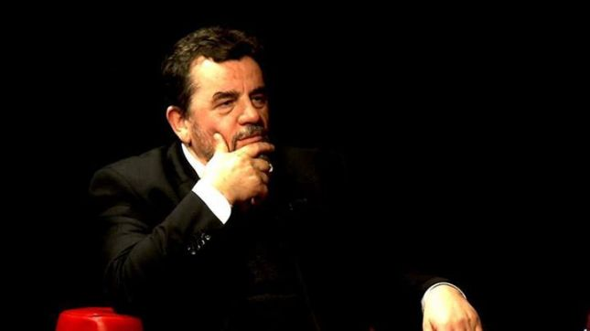

Milazim Krasniqi

Priştine Üniversitesinin Gazetecilik alanında As. Prof. ünvanlı öğretim üyesi.

Aynı üniversitenin Filoloji Fakültesinin Gazetecilik Bölümü Başkanıdır. Aynı üniversitede 2004 yılında filoloji dalında doktor ünvanını aldı. Medya Enstitüsünün kurucularından, Medya adlı derginin ilk redaktörü olup, Priştine Üniversitesinin İdare Meclisi üyeliği görevine de atandı.

Kosova Demokrat Birliği adlı partinin kurucularından, Kosova Cumhuriyetinin ilk Cumhurbaşkanı merhum Ibrahim Rugova’nın en yakın müsteşarı idi. Krasniqi öğretim görevlisi, şair, drama yazarı, politika yazarı ve gazetecidir. On yılı aşkın bir süre Kosova Şairler Derneğinin sekreterliği, sekiz sene Kosova Devlet Radyo Televizyon Kurumu üyeliği, Fjala (Söz) ve Interesi Nacional (Milli Menfaat) dergileri baş redaktörlüğü, Bota Sot (Dünya Bugün) adlı günlük gazetenin yazı işlerinden mesul redaktörü ve birçok dergi ve gazetelerinin düzenli köşe yazarılığını yapmıştır.

Birkaç sene Özgür Avrupa Radyosunda verilen Arnavutça programların düzenli üyeliğini yaptı. Şiir, roman, drama ve edebi araştırmalardan oluşan 3-‘a yakın eseri vardır. Onlardan birkaçı aşağıda bulunmaktadır:

Edebiyat ve dini inançlar, Arnavut dilinde sonet, Yanlış anlaşılmış İslam dini ve dünya musibeti, Hatıraların fotoğrafları, Gönlün ipleri, Ali paşaya rus ruleti, Kral gent’in meskukatı, Yeni bir Antigonea, Arnavut Milliyetçiliği, Bu kültür kimindir?,

Gazetecilik Bilimine Giriş adlı üniversitede okutulan eserin yazarı ve birçok yüksek lisans öğrencisinin danışmanıdır. Priştine Üniversitesinin Medya ve Seminar, Sarayevo Üniversitesi’nin Sarajevske Sveske, Üsküp’ün Vizyonlar, Kosova Sanat ve Bilimler Akademisinin Yıllığı gibi birçok ulusal ve uluslararası dergilerde yayınlanmış akademik çalışmaları vardır.
Türkiyedeki Sakarya Üniversitesi, Tirana’daki UFO Üniversitesi, Arnavut Dili, Edebiyatı ve Kültürü Uluslararası Semineri gibi birçok bilimsel organizasyon ve konferansta tebliğleri sundu.

Krasniqi, BBC, CNN, VOA (Amerika Sesi), Özgür Kosova, Kosova Radyo-Televizyonu, RTV 21, RTSH, TV Klan, Yeni Çağ (Epoka e Re), Kosova Bugün (Kosova Sot) gibi birçok medya yayınları tarafından ropörtaj ve mülakatları yayınlandı.

Kelime nedir?

Kelime,

zekalığı ile gönlümüze değerek

anlam şeklini alan güçlü bir maddedir

ya da

vücudumuzun sığmadığı dar sokaklarda

aklımızı dolaştıran

bir fikirdir, kelime.

Bugün gafil vaziyyette

kendisinden geçtiğimiz

ya da şaşmış halde bizi bekleyip

geleceğe doğru götüren yoldur, kelime.

İster istemez her gün kendisine daha çok yaklaştığımız

ebedi hayatın tasviri midir, yoksa

kendisinden uzaklaştığımız

geçmişin rüyası mıdır acaba kelime.

Bütün bunlar değilse

o zaman başka nedir kelime ?

Niye gönlün daraltılır?

Gönlün daraltıldığı vakit

güçlü birinin elinde baykuş mumu bir huni olurcasına

vücudun bir yerinde

göremediğin bir iğnenin ağrısını hisettiğin zaman

ciğerlerin alveolları

karnı acık çocuklar gibi ağladından

Hem odanda, hem dünyanda

nefesini azaltmaya başladığında

bulanık suya düşen kimse gibi

Ümidini kaybetme!

Uzun bir zaman

kendisinden saklayıp, çaldığın şeyden dolayı

İçindeki üzüntüyü nasıl boşalttığını

Anlatan kalbini dikkatlice dinle!

Artık o duruma el koyacaktır

Ya gönlünü rahatlatacaktır,

ya da onu patlatacak.

Taş neden geri geldi?

Benekli bir karga, armut ağacının dalında durup

havada bir şeyler bırakırçasına

gagasını uzattı

Elli sene evvel

aynı ağacın dalında durmuştu

bir başka benekli karga

havada bir şeyler bırakçasına

gagasını uzatmıştı

ancak kendisine doğru attığım taş

yeni açtığı kanatlarından birine isabet etmişti

yarım asırdan sonra bile

o dalda duran benekli bir karga varken

aynı taş geri gelip,

acı bir hatıra olarak

yüzüme isabet etti

Mucizenin

apacık işareti olan uçma yetkisini

bırakıp, armut ağacının dalında

dinlenmeye koyulmuş suçsuz bir kargaya

niye taş atmalıydım?!

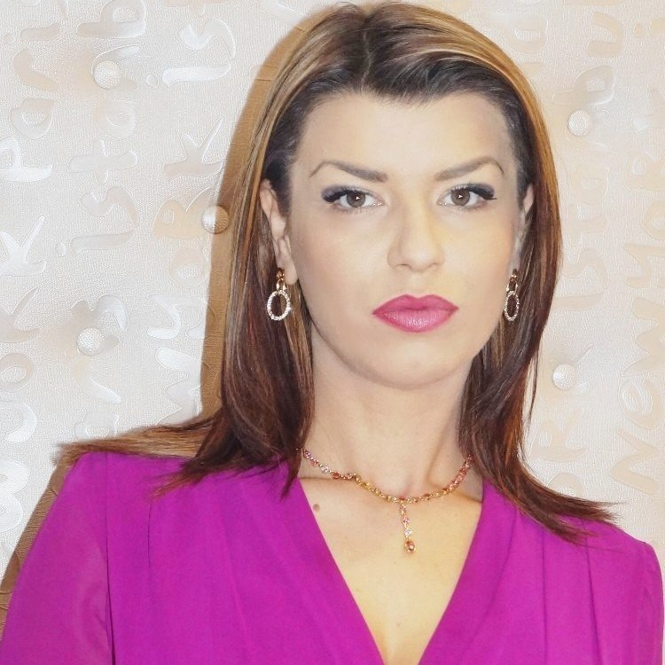

Donika Dabishevci

Dinle!

Sevilmeyenin sisliğinde görüp,
hiçbir şey beğenmeyenin şehvetine düşüp,
doymak bilmeyenin açlığını karşıladım.

Onun gözlerinin ışığındaki bir pırıltı uğruna yaşar,
bir gülümsemesinden ölürüm.

Onun en iyi tarafını alıp,
kendisine en vahşi tarafımı veririm
şevklerin en merhametsiz dalgasını,
sihri,
dehşeti,
gizemi.

Marazdan korkmam
kış gecelerinde
ocak etrafında iken dinlediğim masal gibi
cehennemde yaşarım

Konuşacağımız başka bir şey yok,
Sen durmayı bilmezsin,
ben de doymayı...
Sen tahtı seversin
ben ise,
çıplak halde iken
varlığını hissettiğin
ikinci, beşinci, onuncu
hatta son kişi olmamı

Sonuçta niye bir pazarlık yapmayalım
sen hırıltıyı dinyeceksin
ben ise iniltiyi dinleyeceğim

Narin

Ben narinim
Onun yüzü,
Vücudumdaki titremeler
Soğuk kışın titremelerinden daha ağırdır
nefesle dolu,
Dalgalar arasında kaybolmuşum
bir işaret, bir kiriş beklemekte iken

Ayartmalarımla iyi duruyor
saçlarında güneşin karıştığı adam.
çarmıha gerilmiş vaziyette,
gözlerinde, yumruk içmiş dudaklarından
kutsallığı karşısında geri adım atmışlar
pes etmiyor, teslim olmayı bilmeyen efsane savaşçı

Ona karşı içimdeki sevgi giderek büyüyor
Onu çok seviyorum, ama yalnız verilmez’e taparım.

Teslim olduğun vakit
Bugünkü gibi, o sonbaharın başlangıcında
fedakarlığın maskelerini taşa tutup,
diline sonsuz hürriyetler tanıyacaksın,
yapraklar havada kalacak
çünkü toprak üstündeki yeri
sen kapladın, kahramanlıklarınla
üstüne bir kilim ördün sanki,

Yüzünü döveceksin, ağlayan bir kadın gibi
Ölümü durmadan düşüneceksin
Kendi kendini gösterdiğin vakit
duyacağın sevinçten
ne tanrı, ne ermişleri görünecektir

beyaz bayrağı kaldırmadan,
teslim olacağını biliyorum
gözlerin her şeyi anlatacaklar
senin ruhun konuşmadan evvel, anahtarlığı ortaya bırakacaksın
dünyanın bütün denizleriyle bir olup,
bütün sahillere uğrayıp, önündeki her şeyi yanına alacaksın
birlikte olacağımız, sonbaharın o gününde.

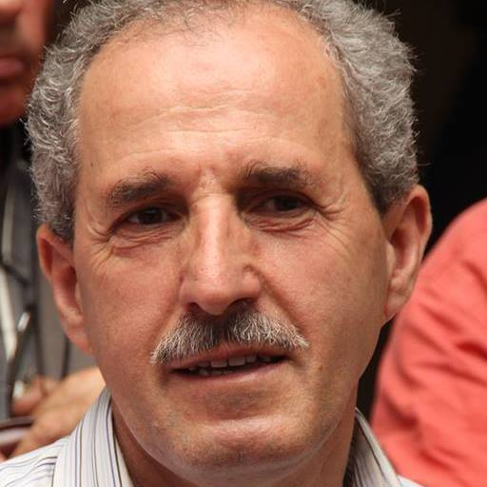

SABIT RRUSTEMI

Sabit Rrustemi 3 nisan 1959 tarihinde, Gjilan şehrinin yakınındaki Zhegra bölgesinin Terzijaj köyünde doğdu. İlk eğitimini Zhegra’da, orta eğitimini Gjilan’da, lisans eğitimini Priştine Üniversitesinin Arnavut Dili ve Edebiyatı Fakültesinde tamamladı.
1977 yılında Priştine’deki Gençlik Sesi (Zëri i rinisë) adlı dergide ilk şiirini yayınladı.
Onüçü şiir sahasında, diğerleri nesir alanında olmak üzere toplam onyedi edebi eserin müellifidir.
Zhegra’da yaşamakta ve çalışmaktadır. Evli ve beş çocuk babasıdır.
Şu anda merkezi Gjilan şehrinde bulunan Kosova şairlerine yakın olan olan “Beqir Musliu” Ars Club adlı derneğin başkanıdır. Bu derneğin kapsamında “Beqir Musliu” Yayınevi ile AGMIA adlı kültür edebiyat dergisi yer almaktadır.

Seni o kadarcasına özlemedim

Çok sevdiğim bu hafta, bitmek üzere
evde yapılmış kara şarabın bardağıyla
sen gülümsemelerinle, hiç korku salmazsın.

Bu yalnızlık kokulu içeceği
dudaklarıma değdirmedeğim halde
yine de sarhoş olurum

Yalnızlıkla kadeh tokuşulur mu?
Ağızlar arasında parçalanan bir kutlamanın ahengi
Sen gelmeden asla Şerefe! demeyeceğim
Sen istediğin kadar geç kalabilirsin
hatta unutkanlığın değmediği derinliklere kadar inebilirsin

Ben dizelerim arasında kaybolup seni beklemekte iken
ansızın önüme çıkıp,
anlatamadığım acımı okursun.

İçtiğim ilaçlar mideme dokunurlar
Ancak bana doğru gelen adımları
duyduğumda, daha genç olurum
hissettiğimde senin dokunan pamuk gibi yumuşak ellerini

Senden çok, seni her hatırlattığımda
beni titreten müziği
özledim

Senden başka kimi sevebildim!

Benim unutmam gereken Rüya sen idin
Yağmurdan sırılsıklam olmuş zamanlar, uykuya dalmış mevsimlerde
Seni körcesine ve susuzcasına niye o kadar aradığımı bilemedim
Her gün seni arayarak, her gece seni bekleyerek
Yorgun halde; yollarda, saman ve ağaçlar üzerinde uyudum
Sana doğru yürümelerden ayaklarım kesildi
Gizlice sana doğru yavaşça açıldığım zaman
Duygularımdan dolayı azarladın beni, senin sadece lafın var, diyordun
Artık hiç umurumda değil, benden gizlenip, kaybolman
Benim gibi, gönlün karışık duygular içinde, elbette
ha pencerede, ha kapıdasın, rahat ettiğin bir yer yok
bütün yollarım vücudunda son bulurlar
hatta, haritanın göstermediği patika yolları
vücudumun bir kısmında her zaman taşıdım
beni dize getiremeyen mevsimler birbiriyle değiştiği zaman
çoğu zaman havanın taşıdığı ya da kuruttuğu,
gözlerin gölgesindeki pınarlar gibi, dudakları kaplamış gözyaşları
Sana tek taraflı verildiğimden pişman değilim
yapmacık olma, sahneden uzaksın burada oyunculuk için
Seni alkışlayan yoktur, benim gibi seni yakın tutan yok
Sen imişsin, gece görüp, gündüz değemeyeceğim rüya
Beni her zaman uykunun en derin anında yataktan kaldırdın
Seni göreyim diye arzularım arasında yanarım, ama nadiren seninle karşılaşırım
hayal kırıklığına uğramış vaziyette kendime geri dönerim, yine de seni bir yerde bulamam
Sonuna kadar içemediğim kadehler arasında kafamı çekip yine kendime gelirim
Bilirim çünkü, o Rüya beni yine korkutacak
Senden başka kimi sevebildim!

Senin sevdiğin kişiyim!

Cumartesi günü, saat on ikide
benim ve senin şehrimiz, dünyanın ekseni etrafında dönüyor

araba tekerlekleri eskiyorlar, türlü yönlere ya da dramalara giderek
biz ayakkabılarımızı unuturuz, ayaklarımız ise bir adım öte gitmiyor

cep telefonumun numaralarına her bastırdığımda
arzularımı geri çevirtiyor, dalgalar

gözlerim kaçak olurlar

unutkanlık ve gecikme arasında kalırken
ne günün gazetesi avutur beni,
ne de yeşil çay

Sen gelmeyince, ne bahar gelir, ne de yüzümdeki gülümseme

Masa üzerinde bir yalnızlık, bir de parmaklarım
dans ediyorlar

Seni yine göreceğim ümidimin söndüğü yerde
kendinimi merkeze doğru bırakıyorum
ökçelerim altında ezerim günün monotonluğunu
nasıl oldu da kalbim bir an olsun seni unutmadı?!

Elimde yeni bir elyazmasıyla,
değişmez aşkla
seni gerçekten unutmak üzere iken
yine önüme çıktın

Gözlerimde değişir günün renkleri
kanımı, dilimi dirilttiler damarlarım
senin gülüşün sihirle dokunmuşcasına
beni aniden çözer

Bir dakika önceki kimse değilim
bambaşka biriyim
senin istediğin adamım şimdi

bulutlar yol oldular
yağmurlu fırtınalar da,
mavi gökyüzünde tek kalan biz
aşk güneşi altında

Şehirde saat on üçü gösterdi
yeni bir kalp krizi yaşamadan

Lahzaya taparım
bir dokunuşla
gözlerimde anısı kalan
o tatlı gülüşe

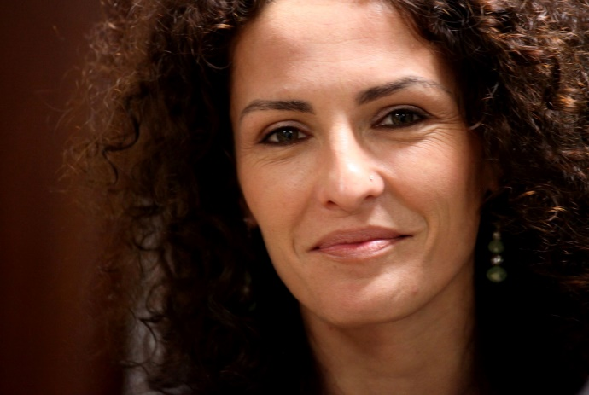

Blerina Rogova Gaxha
Yakova şehrinde 1982 yılında doğdu. Şair, deneme yazarı ve gazetecidir. Yakova Üniversitesinde Edebiyat bölümü öğretim üyesi ve BIRN (Balcan Investigative Report Network) adlı hareketin Kosova kolunun gazetecisidir. 2009 yılında yayınladığı Gorgona adlı eseriyle 2010 yılının Kitap milli ödülünü kazandı. Onun ikinci eseri Kate’in (2013), Almanyadaki Leipzig şehrindeki Kitap Fuarında tanıtımı yapıldı. Slovenya’nın “Crystal Vilenica Asard 2015” adlı uluslararası ödülüne layık görüldü. Yazarın Avrupa’da birçok sunumları oldu. Onun deneme ve şiirleri Almanca, İngilizce, Slovence, Rumence, Sırpça, Hırvatça, Ukrayna dillerindeki birçok dergide yayınladı. Onun şiirleri ve deneme yazıları birçok Arnavutça dergi ve antolojide yayınlandı. Kosova’daki PEN merkezi üyesidir ve Avusturya, Almanya ve Hırvatistan devletlerince verilen yazar destek burslarına layık görüldü.

Blerina Rogova Gaxha

N.
N. güzel bir kadın idi
İki çocuğu ve onu her gün dövüp şiddet uygulayan bir kocası vardı
Kirası düşük bir evde otururlardı
tek ilacı çalıştığı iş ve çocuklara verdiği ekmek
Çocuklara iyi davranırdı, hanımına vurabildiği yere vururdu
Fahişe, sen konuşma fahişe! Kusuruma bakma, sarhoştum. Çalışmazdı.
N. asla konuşmazdı. Bağrına basardı çocukları.
Kocasının gözlerine bakmazdı.
Bir gün kendisine oral yapmadığı için, çok fena dövdü.
N. bir gün evinden bir mektup almak için, şefi ve şoförü uğradı
Fahişe, sen kendini başkalarına siktiriyorsun, seni dışarıda bekleyenler kim
Şoför diye cevap verdi, hem onu, hem çocukları dövdü o zaman
N. çocuklara dokunmamasına yalvardı.
Çocuklar benim de değil midir, yoksa dışarda bekleyen adamın çocukları mı?
Beş katlı binanın köşesine itip, tek elle tuttu onları
Benimle evleneceğini söyle fahişe yoksa atarım, diye bağırdı
N. çığlık atıp elinden kurtarmak için sırtına bindi...adam onları bıraktı
N. güzel bir kadın idi
Bir gün sonra iki çocuğunun asfalt üzerindeki kanını temizlemek için aşağıya indi
Gün bitimi karnındaki üçüncü çocuğuyla birlikte kendini de binadan attı
(Kate kitabı)

Kırmızı şehrin sarhoşu

Yolda olup bitenler, benim tarihimdir, derdi şehirdeki en ünlü sarhoş
kadınların göğüsleri ve kalçalarına dokunmaktı alışkanlığı
Bütün kadınlar benim! Yatırıp tecavüz etmek isterim, tek-tek, derdi yanından geçerken kadınlar
üzüm rakı, ayva rakı, armut rakı, türlü türlü rakı kokusu kokardı
kıllarla kaplı göğsüne deriden bir ceket giyerdi her zaman
Delice sevdiği kız, bir başka erkek uğruna terk ettiği için delirdi, anlatırdı halk
bir zamanlar bakımlı ve akıllı olduğunu söylerlerdi
Bir defasında iki mememden tuttu! Ne mahcub oldum! O zaman on dört yaşında idim
Savaş bittiğinde, yine de oradaydı. Savaştan yara almadan
Kimileri sınırdan geçtiğini, kimileri çingene mahallesinde saklandığını anlattılar
Kimileri ne askerin, ne polisin kendisiyle uğraşmadığını söyledi. Adi bir sarhoşu öldürmekten
zevk almayacaklardı galiba.
barış zamanında bile kadınların kalçalarına ve memelerine dokunmaya sürdürdü
İsmi Ali, sarhoş; aşktan dolayı delirdi
Ya kız sarhoşumuzu, ya da o kızı aldatmıştı, galiba
yolda olup bitenler onun tarihi ve işkencesiydi aynı zamanda
Ali her zaman aşka çalardı, cesur birisi idi
bir akşam onu akıl dengesi yerinde olmayan bir kıza tecavüz ederken yakaladılar
yeni sevgilisinin her gün oturup durduğu bir köprünün köşesinde, Ali her zaman aşka çalardı,
onun ölümü nüfusu yüz bin kişiden az olan şehirde haber oldu
Öldü deli, bağırıdı tellal. Kadınlar artık serbestçe yürüyebilirler yolda
Artık barış zamanında kendilerine tecavüz eden olamyacak, son düşman öldü
Sarhoşun ölüm merasimi olmadı, biri defnetti belli bir toprak parçasına
ikinci bir Ali’nin bulunmayacağı şehirde, herkes onu hatırında tutacak
yolda olup bitenleri bilen,
yollarından geçen kadınların kalçalarını ve memelerini merak eden sarhoş
Yolda olup bitenleri benim tarihi, derdi
tapusunu tabi ki yanına almıştı her halde
Kırmızı şehrin son tecavüzcüsü olmalıydı elbette

Balkan ruhunun kanseri

Yıl 1990 idi, okulda öğrendiğimizde balkan ruhunun kanserini
her gelip geçen yıl o dersi tekrarlardık, günlerce, saatlerce
Balkanların ciğerlerinde dolaşan nefesin ne olduğu açık değildi
dokuzlu yıllar geçene dek
suçlar kıpırdamayan vücutların ciğerlerinin içinde kaldı
1990 yılı senesi idi, kadın öğretmenim bu iyileşmez hastalığı kara tahtaya çizdiğinde
bu resmi her sene çizmeyi sürdürdü
binlerce soru arasında
her zaman eksik olan bir cevap vardı – Bu nefes kimin?
dokuz rakamlı yıllardı, dokuzları ters çizmekti oyunumuz
cevaplarımızı yerden kıpırdamayan vücutların alacağını bilmeden
doksanlı yıllardı, arnavutça dil dersinde kanser sözcüğü kullanırken
bu ismin yanına hangi sıfatı koyacağımızı bilmeden
sonra da oynardık, gülerdik dokuz sayısını ters çevirerek, altı sayısını yazarak
onun şeytani yıl olacağını hayal ederken
(Kate kitabı)

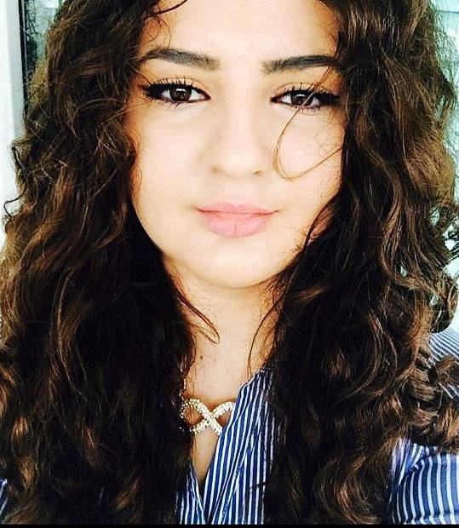

Edona Haliti
8 ağustos 1992 tarihinde, Viti şehrinin Begunca köyünde doğdu. Priştine Üniversitisinin Gazetecilik bölümünde öğrencidir.
Genç yaştan itibaren şiirler yazdı. Kosova’da düzenlenmiş olan birkaç şiir yarışmasında ödül aldı. "Işığa gülümse!" (2013) ve "Gidişinle birlikte beni de al!" (2014) adlı iki şiir kitabı yayınladı. Şu anda üçüncü bir eser üzerinde çalışmaktadır.

Göğsündeki her gün batımının ayı

Montmartre’ye doğru tüm yollar kaldırımlarla kaplı

Oh!
her adımda söyleyeceğim kelimeleri sadece aklımdan geçiririm
fakat kelimeler kendi kendilerini yutarlar, nefes borusuna attığım son şerefe kadehimde
sana geldiğimde, suskun ve kelimesiz kalırım!

Bakışlarını bana yönelttiğin zaman
gözümün gökyüzünde yıldırım parıltıları görülür
Benim Olimp’ime gelmiş Apollon’a benzer
şiirimin dizelerinin sana karşı ne kadar deli olduğunu da anlarım

Sen bilmezsin
Paris sevgisinin duvarı üzerinde oturuyorum
yağmur tanecikleri arasında adımların uğuldamasını dinleyim diye
masaldaki kül rengi olmuş gibi beklerim rüyaların basamaklarında
senden gelecek haber için, gecelerimi orada beyaza çeviriyorum

Bu gece binlerce yıldızı akraba olarak gönder
göğsünde gün batımının ayı olurum
geç geceleri, bağışlarım sabahları, kirişleri

Oh ...

Sen asırlar süren rüyalar arasında duyumlarını bastırdın
ilkbaharlara örünmüş taçlara dökülmüş çiy gibi damladın
eksik şarapların ilahi bağı!

Montmartre’ye doğru tüm yol şeritleri, şevklerle dolu kaplı
aralarında gönül denizleri gelip geçerler
yine de bol sularıyla aşkın ateşlerimi söndüremediler!

Güneş geceyi hafifçe kulağından öptüğünde,
yağmur ve toprak birbirine sinsice değdiklerinde,
sağanak gözyaşlarından sonra uykuya daldı şehir
ayla birlikte mi kaldın, yoksa ben mi seni sevdim delice

Rüzgarlar saçlarımı okşarken dikkatlice
o birleşmeden çimler filizlediler
sen geldin beklemeden, kapımı çaldın o sabah
gözlerin parlıyorlardı, şüphesiz beni seviyordun
Aşk liriği
Gidişinle beni de yanına al…

Saçaklarınla kapanan ilk sabahıyla
gözyaşlarımı uyuyakaldıkları pencereden yanına al git,
ellerinle getirdiğin bu sonbaharla birlikte sen de git,
kristal suyunun parçacıklarına ayrılmış şelale gibi
vücudumuz üzerine dökülmüş sayısız yaprakları da yanına al git,

Rüyanı yanında uyuyan ilk öpücüğüyle
senin gidişinle beni de yanına al git,
geceleyin çıplak vaziyette iken sımsıkı kalan sarılmalar
susuzluğumu son defa görürcesine
kelimenin sarhoşluktan ayılttığı nostaljiye gebe bırakan saçaklarımı öp
ateşli anılardan kaç, trenlerin attıkları adımlarıyla birlikte
kabusumu bulacaksın, eski piyanonun örtüsünde
hilalin son duası olurcasına yanına al git
sislilikte dalmış gözyaşlarını silmek için şafağımı iki gözlerinle öp
sesimin içinde uyukalan korkuyla birlikte git, ,
bizim için canlı olmayan bu sonbaharla birlikte
yanımdan al ve git.

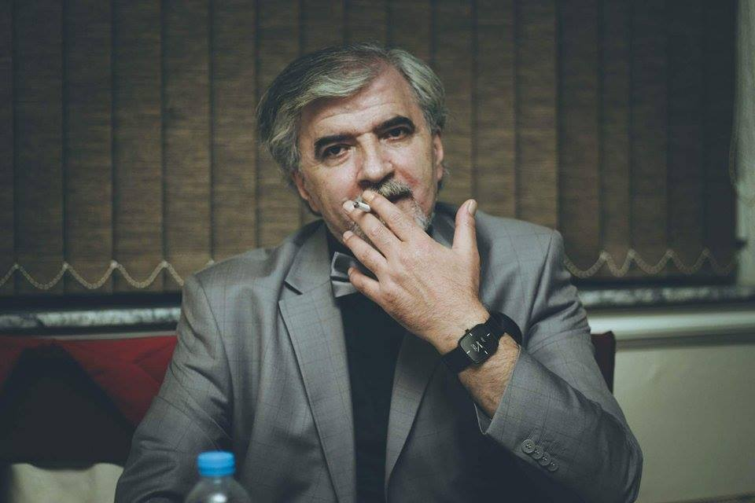

Remzi Limani
Remzi Limani, 1955 yılında Drenica’nın Shala köyünde doğdu. Priştine’de ilk eğitimini tamamlandıktan sonra, İpek şehrindeki Sanat Okulunda lise öğrenimini tamamladı. Sonra Priştine Üniversitesinin Design bölümünden mezun oldu.
Onun yazılarının ana direği; dizayn, resim, şiir, nesir, vecize sözlerin yanında, müzik ve görsel sanatların anlamları vasıtasıyla değişik yoğunluk derecelerinde kullanmış olduğu güzel sanatlardır. Bütün yazılarında, Remzi, mantıktaki dengeyi korumayı hedeflemektedir. Bu şekilde sanatın, kültür alanında, milli unsurlar tabakasına derinliğine kadar yayılmasına yardımcı olacağını savunmaktadır.
Sembolik ve uygulamalı sanatlardaki üretkenliğinden dolayı, bugüne kadar toplam on bir ödül ile milli ve uluslararası teşekkürnamelere layık görüldü. 1999 yılında, Roma Şehri adlı Uluslararası Akademi Senatosunda Kosova’nın sanat başkanı seçildi. Bugüne kadar iki tanesi İtalya’da, bir tanesi yardım amaçlı Namibiya’da olmak üzere on iki sergi açtı. Edebiyat sahasında iki roman, diğerleri şiir ile eleştiri deneme yazılarından olmak üzere toplam on dört eseri yayınladı.
Onun “Kayıp Sesler” (Tinguj të humbur) adlı şiir kitabı, Rumen diline Sunete Pierdute adı altında çevrildi (2010). Onun bazı şiirleri ise, Bükreş’te 2010 yılında, Rumen dilinde Insomnia cuvintelor (Kelimelerin Uykusuzluğu) adlı şiir antolojisinde yayınlandı.
Öpücüklerin buluşması (Takim puthjesh) adlı eseri ise, onun on beşinci şiir kitabıdır.
Elyazması durumunda iki eseri daha vardır. Halen, kültür müdürü olarak Priştine’deki Gençlik, Kültür ve Spor Bakanlığı Devlet Salonu’nda çalışmaktadır.

Kan davulları

keşke dinleseydin benim kanımın davullarını
Sende öldürülmüş olan bütün şarkılarını duyacaktın
Sonra yüzünü kaplayacaktın
hissettiğin tesellinin gözyaşını çağıracaktın

Bu yüzden, yağmurun sesini duymak isteme
Gözyaşlarını da koltuk altında tutma
Yitik gülüşünü teşhir edip
öldürülmüş ruhuma ışık versene!

Senin zamanın, pişmiş elmaya benzer
doyana kadar, iki dal arasında
her dalında hayatla dolu
servi vücudunun meyvelerini toplamam gerek

Bu yüzden sabahın memelerini iyice sık
yanmış bir susuzluktan kurtarmak için
rahat ol, çiçeğim yüzünü aç
sende kıskanılacak çok şey var

Masmavi

Pencerende, yol ışıklarıyla
giydirdim yalnızlığımın kokusunu
Senin önünde açtım masmavi gülü
acılarımı anlayacaksın diye

masmavi gökyüzü asılı kaldı
Güneş Tepesi üzerinde sızlanır
tüm karanlık maviye eridi
etrafımdaki her şey masmaviye giyindi

Odamın duvarları kireçten üstünü çıkarıp
gülden yaprakları üstlerine örttüler
pencerende koku salmaya başlar sabahlar
gül ise, öpücüklerini beklemekte

Kelimelerin boşaltıldığı pencerede
Senin sesin artık duyulmuyor
gece kendi gözlerini çıkarttı, makyaj yaparken
dudaklarındaki rujla, doydu gül

2014 yeni yılının gecesi

Eski yıl yavaşça, sürünerek geçmekte
boyunu uzatmış gece, bir de saçları kır olan kadın
gülüşün olmayınca her şey kapalı durmakta
Bu gece, sevgi kemanları çalma, bende ölürsün

Ah, bu gece, her geçen gece gibi
senin için yanaklarımdan dökülen gözyaşıyla birlikte
sen bulunmadığın vakit, gece sarılmış halde
hem anılarımı, hem kemiklerimi öğütür

Acaba, sevgilimin yanakları ateşli midir
kadın göğsündeki şehvetten kıpkırmızı oldular
eğer ateşler vücudunu sarmışsa,
ayakların billeklerine kadar açıver

Gece tek başında, ben ise benimle beraber
ikimiz ismini birlikte kekelemekteyiz
Her ne kadar çok dua aldıysam da
sensiz buldu gece, bu şanssızı

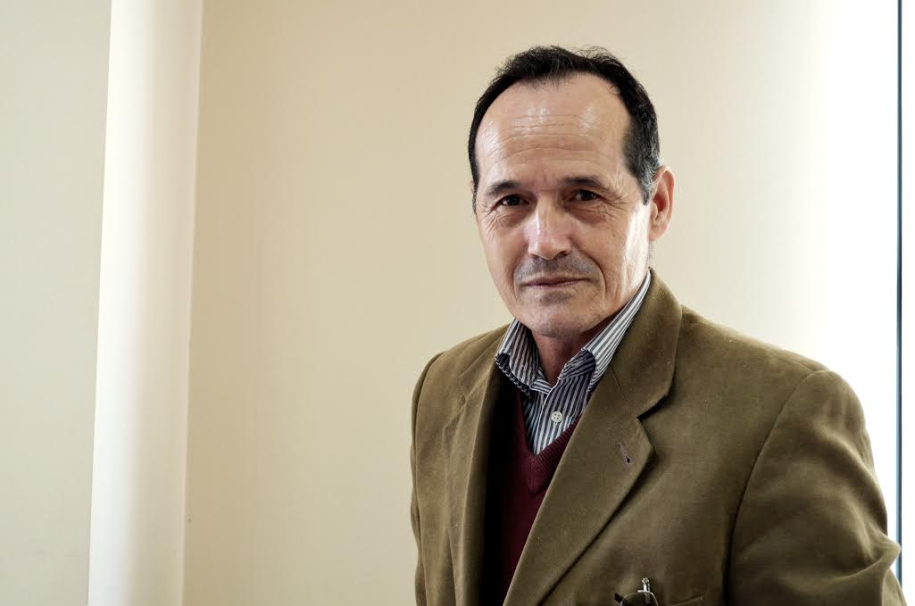

Ragip SYLAJ
Ragip SYLAJ, Sllapuzhan’da 1959 yılında doğdu. Teknoloji alanından yüksek lisans yaptı. Edebiyatla lise yıllarından itibaren ilgilendi. Yetmişli yılların sonunda ise, edebiyat periyodiğinde ilk yazıları yayınladı. Öğretmen ve gazeteci olarak çalıştı. Kosova Cumhuriyetinin Dış İlişkiler Bakanlığının yayın biriminde çalışmaktadır. Şu ana kadar on beş eseri yayınladı: yedi şiir kitabı, beş nesir kitabı, bir drama kitabı ve iki edebi deneme kitabı vardır. 1986 yılında, genç yazarlara verilmekte olan Hivzi Sulejmani adlı ödüle, Canlı gölge (Hije e gjallë) adlı şiir kitabıyla layık görüldü. 1999 yılında Yakova’da düzenlenmiş olan ikinci şiir buluşmalarında okuduğu Özgür sevenlere pusu adlı şiiriyle, Fjala (Kelime) dergisinin kültür, sanat ve debiyat alanında en güzel şiire verdiği Altın Kalem adlı ödülü kazandı. Birçok edebiyat yarışmalarında da birçok ödüllere layık görüldü. Onun şiirleriyle nesir yazıları, Arnavutça ve yabancı dillerdeki antolojilerde yayınlandı.

EXODUS / Çıkış

(İki kutuplu sarsıntı)

Ana Toprak ve Baba Toprak sarsıntı geçirdi
merkezi Macaristan,
çılgın ve soğuk rüzgarlardan
Avrupa’ya kan nakli yapmak için
geçmişi sarstı, geleceği sallayacak
Kimi zaman Ay Güneşten dolayı kapkara oldu
kimi zaman Güneş tutuldu Ay’dan
Birisi karanlıktan kaçar, diğeri kendi kendisinden
Ölmüş kişi mezardan, bebek annesinden kaçar
Unutkanlık kıvranmaktadır, anıların telaşından
Amnezi durumu ağırlaştı, fikir perhiz tutmaktadır
Tarih boşaltır içini, hayal gücü şaşıkaldı
İyilik kendini kusar, pişmanlıktan yandığından
Bilinçaltının deresi, kağıtlara dökülür
Şuurun Sahra çölü, anılarda yanar
Güney kutbundan Kuzey kutbuna kadar
Ümidin canı sağ olsun
Ateş ile su kapıştılar, yazılmayan bir kronikte
Alev içinden ıslandı, hak etmeden
Su haince hafif yandı
Tabi okuyucu derin bir uykuya dalsın elbette
Yerçekimine galip gelmektedir karşı güç
vallahi madde, madde karşıtından korkmaktadır
Yalan, gerçeğe üzücü övgüler örmektedir
İnsan’ın yapmadıkları için sizden özür dilerim!
Baba Toprak titrerken, Ana Toprak acı çekerken
hayat sarsılır, ölüm ise depreşir
Çocuk doğurduğu müddetçe, yaşlılar rahme dönerler
karşılama noktası nerede acaba bu rüyaların gökyüzünde?!

(7 Şubat 2015)

Gurbetteki kardeşime mektup!

Söyle kardeşim,
şafak vakti gurbet güneşi ortaya çıkınca
ümit gökyüzünü neye boyar
talih ile musibet arasındaki fark nedir
Işık ile karanlık arasındaki fark
Vucüt ile ruh arasındaki fark
İlacı yarayla birleştiren nedir
hangi uçakla geçilir
kabusun uçurumlarının üzerinden
garezin boşluklarından
Elemin göletlerinden
Bizi yaratan Tanrı aynı mı kaldı
Bizi hala koruyor mu?
hem Kosova’da, hem İsviçre’de
Bir gurbetçinin vatanına dönüşü nasıl bir şey
ilahi neşeliliğin çiçeği gibi mi
yoksa talihimizin bir soru işareti gibi mi?

(Mart, 2007)

Ahasfer

(Kumanova’daki arkadaşıma mektup)

Kızın Arnavutça ağlayabilir mi?
Arnavut dilinde gülümseyebilir mi?
Sen arbresh mi, arvanit mi yoksa şiftar mısın?
Yoksa Batı’daki metropollerde estetik (öz)eleştiri yapan
eksik bir çerçeve misin?
Ya da ibretlik olayları, düzlük ve karasevdanı
kazma, kürek, çekiç, sezgi ve içgüdülerle gözden geçiren birisi misin?
Sen yayınlanmayan kitap, dile getirilmeyen ukdesin
derince yanık, derince kavrulmuş
et ve kandan canlı eserler yaratan
Ağır diasporanın Arnavut yazarısın
Vatanımın tüberkülözüne meydan okuyan
Ben ise Anatomi Kitabı yazan bir keşişim
Gözlerini, Borhes gibi mi boyadılar
kulakların Bethoven gibi mi duymuyor
aklını Van Gohg gibi mi kaçırdın
Benim gibi mahzun, vatan hasreti çeken biri misin
Kızın nasıl, Arnavutça ağlayabilir mi?
Arnavut dilinde gülümseyebilir mi?
Arnavut edebiyatı okudun diye pişman mısın?
Kan bozulur, metamorfozdan geçer ruh
Ha doktor oldun, ha olmadın ne önemi var?

Vucüt şeklini değiştirmedikçe
ölümle uğraşacak uzmanlar vardır hala
Boş zamanı değerlendirme işi bir buhran zamanıdır
Sanat, bilim ve ilimle alay etme zamanı
Yerini almış para, cinsiyet ve açgözlülük
bütün bunları bildiğini, biliyorum
Kızın nasıl, Shota’dan hiç çekmiş midir
Arnavutça gülümseme eğitimini alabilir mi?

(1989)

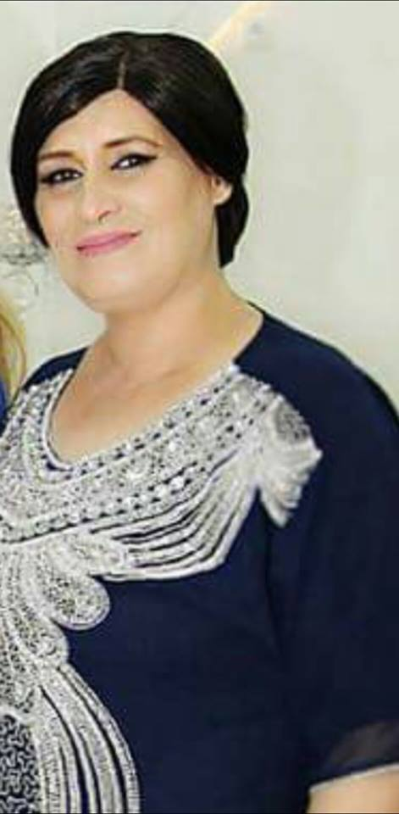
Dije Lohaj
Dije Nezir Lohaj, Üsküp’te 10 şubat 1965 tarihinde doğdu. Ortaokulun bir kısmıni Üsküp’te tamamlandı. Ailesi Ferizaj şehrine taşındıktan sonra, Ferizaj şehrinde geri kalan ortaokul ve lise öğrenimini tamamladı. 1983 yılında Sırp devleti tarafından 3 yıl hapse mahkum edildi. Hapisten sonra üniversiteye devam etmek istemesine rağmen, dönemin hükümet mecraları "siyaseten uygun" bulmadıklarından dolayı, bu haktan mahrum bırakıldı. Doksanlı yıllarda Priştine Üniversitesinin Arnavut Dili ve Edebiyatı Fakültesine kaydedoldu. Ferizaj şehrinde "Kosova Özgürlük Ordusuna yardım" suçundan Sırp polisler tarafından tutuklanmak istendi. O sene Priştine’deki Sırp mahkemesi tarafından gıyaben mahkum sayıldı. Bu yüzden eğitimini yarıda bırakmak ve yasadışı şekilde yaşamak zorunda kaldı. En sonunda Tiran’a göç etti. 1999 yılında, Kosova özgürülüğe kavuştuğunda, Dije Kosova’ya geri döndü. Eğitimini tamamladı. Halen Ferizaj’daki Gjon Serreçi Okulunda Arnavut Dili ve Edebiyatı öğretmenidir. Dije Neziri (Lohaj) kişinin vatan uğruna yaşabileceği en ağır durumlara bir kadın, bir anne ve bir şair olarak katlandı. Onun şiirinde; insanın ruhu vatanı, milleti, kadını, dünya idealine kendini adamaktadır. Yayınladığı şiir kitapları ise, Vatan rüyaları (Ëndrrat për atdheun), Priştine 2009, Tsunamileri ben getirdim (Cunamët ua solla unë), Priştine 2013 ve Barış felaketi (Gjëma e paqes), Ferizaj 2015.

Buğday tanesine yemin eden adam

O, bir mısır efsanesi olarak kaldı
kabustan
tozdan bir figür
Esintiler, hayalet çayırları üzerinde
eserlerse bile,
yaşı kurumuş gözler,
mezarı açılırken görür
ağzı açık, pınar yanında
tek bir buğday tanesi için

efsane adam
ezberden bilirdi
mısırın ilahlaştırılmasını
iğrençlikten,
kötülükten karışmış
korkulukların konuşmalarından
ayaklar altında alınmış

Geceleyin nadasların peşine düştü
sırtındaki fakirlik ağrılığıyla
Çünkü
karıncaların buğday
tanesine öfkelerini
kafasına takmış
Kahverengi yüzyılın taşıdığı
Melun Dağlar’ın
lanetinden ötürü
merhametsizce
kirpikler arasındaki
çağdaş tsunamilerin girdabında
haşhaş tohumu çiçeklerinin yaprakları birbirinyle çarpışıp
hüzün renkleriyle birleşirler
mezar tacının etrafında

Buğday tanecikleri ise,
parmaklar arasında yok olur
Adam nadasda
buğday taneciklerini
sayarak vefat etti
Yağmur ve dolu taneleriyle
birlikte yağan
ter tanelerine
anne yemini yapmak
üzereyken öldü

Siz çiçeklerin üstüne basıyorsunuz

Dışarıda filizlenirken çiçekler
boş bir kabuk içinde
toplayıp, denize attım
yeni tarihinin binlerce sayfasını
tek nefeste emmen
ve anılarımı
yüzümden
parti parti döküldüler
zaman ise, gizlice
insanların sırları ve
gözyaşlarından bir taç ördü

Bu uykulu seyahatte
siz çiçeklere basarsınız
İskenderbey’in atının
tırıs ritmiyle
Moisi Golem’in tozuyla kaplanmış
milletimin ağzı gibi
mermerden çenelerde sıkıştırılmış durumda

Siz çiçekler üstüne basarsınız
bana da izin vermiyorsunuz
onlara takayım
vatanımın rüyalarını
benim mahzun varlığımı
mahzun meşalelere
salayım diye
izin vermiyorsunuz
Benim varlığım
Evet, her gün mezara koyduğunuz
mezardan çıkartıp
panjurların yanına bıraktığınız
varlığım
İsyan eden benim varlığım
telefon ve elektrik faturalarının,
siyasetçilerin ve işadamlarının
serbestçe dolaştıkları,
kanın ilk defa kan olmayıp
yaraların deliklerinden su çıktığı
bu açık hapishanenin
duvarlarını titremektedir
Siz hala çiçekler üzerine basıyorsunuz

Yırtık pırtık özgürlüğe bir yama

Bilmem ki
devlet adamları tanıyorlar mı özgürlüğü?
Yalan ötesinde dururlar
o mütevazi kahramanlar
gözyaşlarını kimbilir kimden borç alıyorlar
Ancak beni duyabilirler
benim bugünkü ve her zamanki diyeceklerim:
Reçak toplu mezarından
geldim
Yaşar’ların,
Haradinay’ların
kül olmuş
kulelerinden geldim
Likoshan,
Rahovec mezarlıklarından
geldim
Neden bana tuhaf biriymişim gibi bakıyorusunuz?
Ne oldu size?
Teninize girmemi mi bekliyorsunuz?
Asla!
Diğerlerden farklı olarak
Panjurları açmaya,
Yanıma getirdiğim azıcık hürriyeti
halka dağıtmaya geldim
Eh!
Az kalsın
yırtık pırtık özgürlüğe yama yapıştıracakken
nehirler beni de
yanına alıp götüreceklerdi.

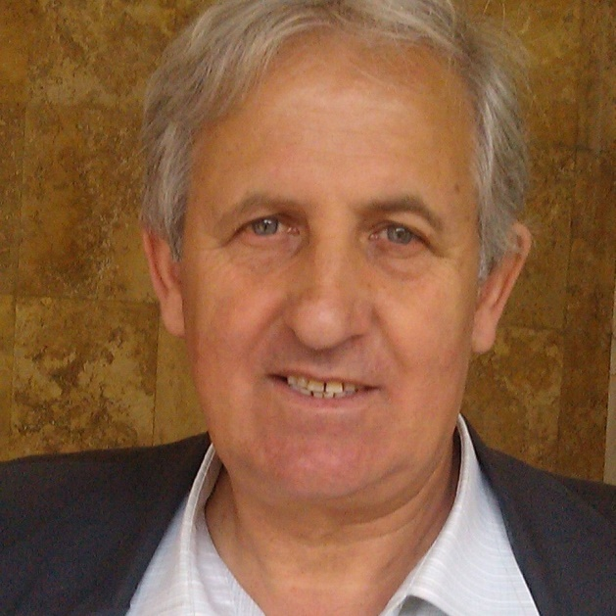

Ramadan Musliu

Ramadan Musliu Viti şehrinin Begunca köyünde, 31 mayıs 1954 tarihinde doğdu. Orta ve lise öğrenimini Viti’de tamamladı. Daha sonra, Priştine Üniversitesinin Filoloji Fakültesinde Arnavut Dili ve Edebiyatı bölümünde mezun oldu. 1981 yılından 1993 yılına kadar Priştinede’ki Diriliş (Rilindje) adlı günlük gazetede kültür yazarı olarak çalıştı.
Edebi ve gazete yazılarında erken dönemle ilgilendi.
Şu ana kadar, "Vücut parodisi" (Parodia e trupit) 1981; "Altıncı duyu", (Shqisa e gjashte) 1985, Priştine; "İtiraf aynası" (Pasqyra e te rrefyerit), 1987, Priştine, "Sibila şarkısı" (Kenga e sibilave), 1996, Tiran ve "Şeylerin kalbinde" (Ne zemren e gjerave), 2004, Priştine olmak üzere beş şiir kitabı yayınladı.
Şiir yanında, "Şiir sanatının yapısı" (Mbindërtimi poetik), 1990, Priştine; "Anlatımsal yapılandırmalar" (Konfiguracione narrative), 1998, Tiran; "Belirgin estetik" (Estetikja e dallueshme), 2005, Priştine; "Çocuk edebiyatında bir gezi" (Ekskurs në letërsine për fëmijë), 2010, Üsküp; "Edebi teğetler" (Tangjenta letrare), 2012, Priştine, beş tane edebiyat araştırmsaı ve eleştiri çalışmaları vardır. Gazetecilik alanında da "Totaliterliğin öz yenilenmesi" (Vetë-ripërteritja e totalitarizmit), 1997, Tiran, adlı eseri vardır.
Onun şiirleri İngiliz, Romen, Fransız, Sırp, Makedon ve Sloven dillerine çevrildi.
Şiirleri 2010 yılında yayınlanan Dünyanın En Güzel Şiirleri antolojisinde yer almaktadır.
Birkaç edebi ödül de kazanmıştır.

Asansörde

Asansör’e biner binmez
elektrikler kesildi, karanlıkta nefes alamıyorsun
çünkü aklın asla almaz
kendini bir tüy gibi hissediyorsun
Araf’ta bir gölge gibisin.

Dışarda çöplerden gelen sivrisineklerden
bahseden biri var
Hayat,
Ölüm,
Duygular,
Fantezi,
her şeyin gübre halini aldığını anlatan
Bir tek insan kaldı
kurumuş dalında duran
yüksekten taş atan
ve elini saklayan

Hoşgörüm bitmek üzere olduğu sinyalini veriyor
Hayata ne kadar az hazırlıklı olduğumu,
ciğerlerim içinde saklı
o melun gölgenin
beni uçuruma atacağı
tehdidini savururken
anladım

Bir anda, burun kıvrımlarından
gelen bir hava
elektriklerin geldiğini
gösteriyor
asansörün çalışan lambasını görünce
hoşgörü ışığım da yandı

artık mutlu bir şekilde
yukarıya çıkabilirim,
çatı katındaki odama kadar

Toplu hayat

Toplu hayattaki
olup bitenlere bakarak
keyfimin tadını çıkartırım
kalabalıkta, yalnızım ben

Alışkanlığım oldu artık
gün boyunca dişlerimi bileyerek
yüksek sesli çığlıkları
duyunca
çenelerimi gıcırdatmak

özgürlükten bahsedildiğini
her duyduğumda
uçları yukarı kalkttıkları için
saçlarımı her hafta tıraş etmek
zorunda kaldım, ben

hayat,
hava alsın diye
tellerde asılı kalan
köhne ve yıkanmayan
elbiselerden
pis koku yayılır

toplu hayattaki
mutlu anılarından dolayı
derideki yaraları patlatacak
ilk kişinin
kim olduğunu
bilmem

rüyaların
gece aşk yaptıkları
yoldaki pencere köşesinden
yabani kestanelere baka baka
odun oldum sanki,

Yeni günleri bir ipten geçirdim
boynuma takayım diye,
savurgan mutluluktan
ölmeye karar vereceğim
gününde

İş stajı

Geçmiş yılların döktükleri renkten
sararmış kitapçığında
iş staj günü olarak kaydoldu
giden kötü havanın
bu günü de

Yıllar oldu
iliklerime kadar girip
ciğerlerimin kumaşında
kendi dramı
köşede saklanmış halinde yazanlardan
kemiklerim ağrıyor

Gençken,
sağlıktan kıpkırmızısın
aklından bile geçirmezsin
senin hakkında, senin parlak geleceğini
düşünen birinin olduğunu

İçindeki ise, sanki haber verir sana
büyümenin bittiği anda
artık geleceğin olmayacağını
bu yüzden bugünnün dolu sepetinden
ve öğle yemeği tabağının
geri kalanlarından
birşeyler çalmaya bak

teneffüs vaktinde
bir bardak çay içmeye çıkarsın
iş yönergen der ki
başka kimselerle
bir işte çalıştığında
ölçülü olmalısın

Bu yüzden çıkıp, git
doğal ilaçlar
balık yağı
ekmek dilimi
toplamaya
eğer tepenin tam tepesindeki
işyerine
ayaklarının altındaki toprak
kaymadan evvel
zamanında yetişmek istersen

Göbekten bağlı

çömelmiş, küçülmüş durumda
eller ayaklar birbirine girmiş
annenin karnında saklı
durumdan

dışarıya çıkmalı,
tarihin
perspektifinin bulunmadığı
hayata girip,
yolda
pusu kurmuş
geleceğin
ne olacağını
görmeli

istersen ağla,
gökyüzü kubbesine kadar çığlık atabilirsin
yeryüzü ile gökyüzüne
kazık atarsın
ancak ayaklarını
göbek bağına daha kötü
bağlarsın

ışık kırılmasına
alışık olmayanlar
ağaçtaki meyvelere
yetişebilsinler diye
arka ayakların üzerinde duran
hayvanlar gibidir, insanlar

şimdiden başla
kemiklerini yalamaya
ara sıra, gizlice
ses çıkarmadan
gökyüzündeki dolunaya
bakmaya çalışarak,

Kapalı devre

Her kimse kendini daha rahat hisseder
kendi devresi içinde

Bu yüzden, sen de kendi
devreni resmet
cehennemin çemberi olsa bile
tek ayağınla olsa da
yine de içerisine gir

Yalnız cehennem köpeklerini,
bir de
seninle birlikte yol alıp
seni yarı yolda bırakan
Virjil’i dışarıda bırak

benim çemberimde
gökyüzünün rengi
beyazdır
iş saatleri süresince
kemiklerimi öğüten
değirmenin
tozu yüzünden

Peki sonbahar,
gövdemdeki çemberlerinden
bir tanesini neden
silmeye acele etmektedir?

Bugünden itibaren
biraz hemoglobin alayım diye
bir nalbura gideceğim
yarın bayram günüdür
sağlıklı olduğumdan
dans etmem gerek
kapalı devrem içinde
hissetmem gerek kendimi
ben de küçük bir miktarım, diye

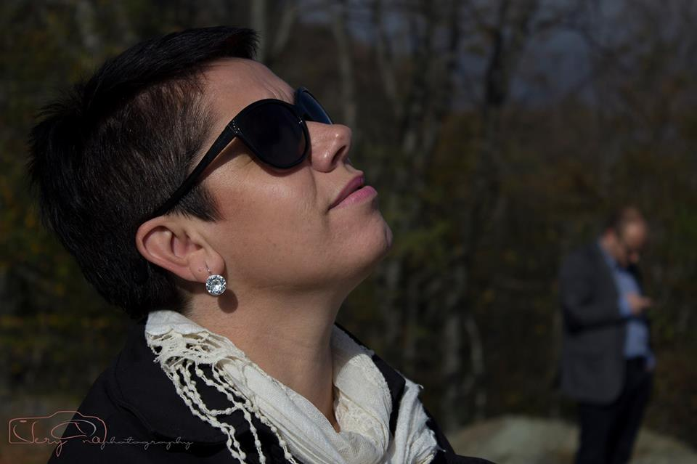
Ilire Zajmi
Ilire Zajmi 1971 yılında Prizren şehrinde doğdu. Kadın yazar, gazeteci ve çevirmendir. Gazetecilik ve toplumsal iletişim alanında öğrenim gördü. Şiir kitapları, “Sabah çanları” (Këmbanat e mëngjesit, Prishtinë 1991), “Beyaz efsane” (Baladë e bardhë, Priştine 2000), İngilizce yayınlanan “Amnesia” (Corpos Editora, Portugali 2011), e-book şeklindeki “Yabancı Rüya” (Ëndërr e huaj), “Şehir felsefesi” (Filozofia urbane, 2013) ve Fransızca yayınlanan “C’est la fin” (l’Harmattan, Fransa 2014).
“İsyankar düşlerin dinmesi” (Fashitja e ëndrrave rebele, Priştine 1996) adlı romanı, ilk defa italyanca yayınlanan “Un treno per Blace” (Bllaca’ya giden bir tren, la Meridiana Yayınevi, İtalya 1999, italyan gazeteci Filippo Landi ile birlikte, daha sonra bu kitabı “Një tren për Bllacë”, adı altında Arnavut diline çevilip yayınladı, Saga Yayınevi, Priştine 2011) eseri, “ TV görünümü ve gerçeklik” (Pamjet televizive dhe realiteti, Rozafa Yayınevi, Priştine 2011) kitabının yazarıdır. En son eseri ise, Meltem (Era, Bota Shqiptare Yayınevi, Tirana 2014) adlı romanıdır.
Anton Nik Berisha ile birlikte Giuseppe Napolitano’nun eserini İtalyan dilinden Arnavutçaya, “Ayın mırıldanmaları” (Pëshpëritje e hënës) adı altında çevirdiler.
Edebiyat dergileri ve uluslararası antolojilerde yazıları vardır.
Onun şiirleri İngiliz, Fransız, İtalyan, Portekiz, Romen, Hırvat, Slav ve Boşnak dillerine çevrildi.
Şairlerin uluslararası festivaline de katıldı.
PEN derneğinin Kosova birimi ile Poetas del Mondo derneğinin üyesidir. Kadın Çığlığı adındaki uluslararası şiir festivalinin kordinatörüdür.

Arzular

Arzular
büyümek isteyen çocuklar,
havada kalan kabarcıklar,
denize batmış kayalar,
günah elmayı tatmaya çağıran baştan çıkartmalar
Hatırlamanın terk edilişi, küle dönmüş közler
Arzular, dünya kadar yaşlı hiyeroglifler, şişe içindeki mesajlar,
Gerçek arzular ise,
hala anlamadığımız
kendimize kabul ettiremediğimiz olanlar
Derin ve en uzak köşelerde
penceresiz odanın karanlığında gözlerimizi kapatırız
Aslında kimindir Arzular
bizim mi, yoksa bizi saran gölgelerin mi?
Arzular nedir biliyor musun?
Mechul yerlerden mechul yerlere
korkudan göçen kuşlar .

Meçhul Helena

Ben de bilinmeyen bir Helena’yım
Yokluğumu fark eden olmadığına göre

Hiçbir erkek öldürülmedi
ne de birbirine meydan okuyan iki erkek olmadı
güzelliğim uğrunda

Ne güzelliğim, ne de vücudum
savaşın kurbanı oldu ya da ganimeti

Truva atını kimse inşa ettirmedi
hiçbir şehrş yakmadılar, benim uğruma

Ben de kendi Parid’i gelsin diye bekleyip
tanınmayan bir Helena’yım
Aranızda bilinmeyen
göz ardı edilmiş bir Helena’yım

Bir kahve

Hayırlı bir gün için, yarım uykulu
beyaz fincanda kara bir kahve içmem gerek

Ocak ayında mahzunca doğan şafakları
tatlı kılmak için, şekersiz bir kahve gerek

İnatçı dünyayı kör ettirmek için
Günün ortasında arkadaşlarla bir kahve gerek

Deliliğe kadar keyif yapmak, acılarımın üstünü kapatmak için
sigara eşliğinde bir kahve içmem gerek

Mahzun olduğun zaman
aclarını dindirmek için
bir, iki, üç kahve gerek
Napoleyon’un zaferlerini kutlamak için
kara, sütlü, ekspresso kahve gerek

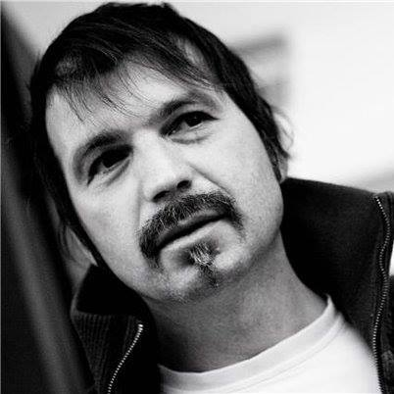

Bekim Graicevci 9.12.1972 tarihinde doğdu. Priştine’deki Sanatlar Akademisinde dramaturji ve yönetmenlik bölümünde okudu. Senaryo ve drama yazarıdır. Ayrıca belgesel türünde çalışmaları vardır.

Vampir kadın

İnsanın hayaletten kaçtığı gibi benden ayrıldığın zaman
terasın köşesinde
eğri durup, sırrımızı saklayan,
ender çiçeğin yapraklarıyla birlikte
şarkıların dizeleri de arkandan koştular
Özveri adına aya döndürdüğümüz zaman o çiçeği
mucizelerden bahsederdi
biz ise toz ve kül olurduk
sessizce yükselirdi dumanlar üzerimize

Kuruyup yandı, gittiğin günden hemen sonrası
Toprak altında yalnız gezen ırmaklar gibi
gülüp kırıldı, tamamen sessizce

Üstünde ot kalmayan toprak gibi, her şey şekilsiz
gölgemi bir melek gibi koruyan vampir kadınsın
O odanın duvarlarında kendini gösterirsin
bir mahzundan daha güzel bir şekilde dişlerini sıktığında
iç çekmelerden çıplak vaziyette dans ederdin
vücutlarımız ölünce daha güçlü gülerdin
Yastık yerine, ya da düzgün durmayan
yatağın takozu işlevini gören
kitaplarımızın kokusundan sarhoş olurduk her zaman

vücudundaki her işareti tanıyan
ellerimin simyasını hissettiklerinde
gökzüyüzünü açan gözlerinin attıkları
çığlıklarla sarılı şehveti de yanına aldın

Sen vampir kadın her şeyimi çaldın
“Mechul kadının mektubu”nda
üzüntüyü, ağırbaşlılığı, yalnızlığı tasvir eden
melankolik-kurumuş sesiyle
kalbimin yedi kat derilerini de aldın

Ben sigara içtiğimde, sen ağzımdan çıkan duman
dudaklarımızdan kan da akardı
geçtiğimiz coşkumuzun geleceğe dönük hikayelerini düşünüp
ölüm anlarımız hakkında gülerken
şahmaranım, yoksa biz uyurgezer mi idik?

Bugün gece, evi yakan duman gibi
son rüyasını da unuttu
Erken sabahın bembeyaz karlar gibidir vücudunun tozu
bizim sır küpü olan çiçeğimizin tohumunun ruhu yavaşça bitti
sessizce aşağıya düşen kırağının gözyaşı gibi

Gülen biri var!
Adresi olmayan benim şahmaranım
rüyanın son bulduğuna pişman değilim
beyaz kağıtta kara bir leke var diye
kendini sakla, sabahlar düşmeye başladı

14. 01.2012

Özgürlüğün bittiği an

Şiirlerin anlamı kalmayacak
Ben ve Sen nefessiz kalacağız
Ay gözyaşlarımızı eritecek
Dizler altındaki ayaklar her kesildiğimizde
sabahlara en güzel dizeleri sayan
Karanlık böcekleri gibi olduk
Sonra bitmek bilmeyen gözyaşları başlar
ilik ağrılarını hissedene kadar

Yapma!
Özgürlük, rüyanın gizli gölgesinin kopyasıdır
gözyaşları ise, hürriyetin ağırbaşlılığı
evimize yabancı kaldılar
Özgürlük son bulduğunda,
kemiklerimizi bulamayacaklar
Şiirler o zaman anlam kazanacaklar

7 eylül 2011
Şair

Merso’nun sözlerini boşuna alıntı yapma
ne de Jozef K.’nin monologlarını
Hayattakilerden, hayaletlerden,
ölenlerden, iyi ya da kötü eserlerden
hatta şairler bile etrafını kuşatmış
İğrençliğine deva bulamazsın!

O, yağmurlu, yıldırımlı gecenin fırtınası gibi,
sen ise bir mumun ışığı gibisin.
İşte
İnanmadığına inanan! N. Stavogini gibisin
Sen yalanın ilk ve son kurbanısın
Her zaman ve her defasında
aptallıklarla dolu bir krokinin çizimisin

O basamakların sonunda, orada, tepenin yukarısında
şehrin en büyük mezarlıkları bulunmaktadır
Arkadaşının mezarı ise, dikenlerle kaplı...
Sen de ilham perisine Şahanesin! dediğin zaman
bir günah işliyorsun, Pirincin taneleriyle boyanmış mozaik
çünkü tutturamıyor suni yapıştırıcı haritasını
Böylece benim sevgili ilham perim, vatanımın Bayrağı
sanki şarkı söyleyen bir dilsize benzersin…
Uf-Şair
Sen, senin ağrının canlı mezarı,
Zaman’ın İğrençliğinin komik kahramanı.

Şubat, 2015

Ben ve Sen, Onların Ölüleri

Mezarda sarılı, öldürülenin üzüntüsü,
rüyaların kabusu olarak
Toprak altındaki kalelerin temelleri
kayalar gibi büyüdü, güneşi kapladılar
çiçekler solup, yılanların zehri oldular

Toprağımız sadece taş ve tabletlerden ibaret
üzerinde ne çimler, ne dağ dikenleri filizlendi
arılar birbirleini katlettiler
ne çiçek biter toprağımızda, ne de ilaç olan deva
mezar taşlarında yalnız numaraları yazılı
yabancı ölmüş kimseleri
boğazlarımıza bağlalarsa eğer
ismimizi bile dile getirmeye imkanımız olmazsa meğer

Sana ve Bana; özgürlüğü alınlarımıza çizdiler
uyumadan evvel masallar anlatarak
Oz’un hokkabazlıklarına inanalım diye
Biz ise
rüyamızın özgürlük kabusundan dolayı
hüznün elleri bağlı kalmasın,
topraktaki kalelerin temelleri
ışığınız olsun diye
topraktaki kemiklere bile haber verdik

02. 02. 2015

Emy ve Kuzgun
Sen onun yalnızlığında özgür bir ruhtun
bu topraklara yabancı
bu dünyada kaybolmuş kişi
topraktaki kemiklerin eriyecek
Emy …!
Ayrıldığın zaman
kendimi boş bir şişe olarak hissettim
Seni kuzgun bile tanıdı
o gece Nevermore şarkını söyledi
Kendi isteğinle ayrıldın
27 yaşını doldurmadan
Birisi pencereden bakıp
camına vurmadı!
Bundan fazlası yok
Nevermore, Emy!

Temmuz 2011
Not
O 23/07/2011 tarihinde vefat etti.

Ölmeye geç kaldık

Toprakları kaplayınca nadaslar
Kargalar kuzgunlar olunca,
vampir köpekler
kemikler, ciğerleri ısırırlar
1689 tarihinde Priştine’de
Pjetër Bogdani gibi
…
Tanrım, ruhumu merhametsizçe alıver

Şubat 2015



Ibrahim Kadri 8 ocak 1945 tarihinde, Kosova’nın Gjilan şehrinin Karadak bölgesinin Zhegr köyünde doğdu. Ortaokulu doğduğu yerde tamamlayarak, liseyi 1964 yılında Gjilan’da bitirdi. Üniversiteyi Priştine’de okudu. İki sene ortaokulda öğretmen olarak çalıştı. 1968 yılında Diriliş (Rilindja) adlı gazetede kültür biriminde bağımsız gazeteci olarak çalışmaya başladı. 1973 yılından itibaren gazetenin kültür bölümünün redaktörülüğünü yaptı. 1999 yılından itibaren Ses (Zëri) adlı günlük gazetede kültür ve tefrika bölümünün redaktörü oldu.
Senaryo, radyo drama, roman, şiir alanlarında eserleri vardır. Onun “Dönüşten sonra” (Pas kthimit) adlı romanı Filiz (Fidan) adlı televizyon serisine senaryo olmuştur. Aynı şekilde bu romana göre de seksenli yıllarda Radyo Tiran’da radyo drama filmi hazırlanmıştır.
Onun şiir alanındaki eserleri Sırp Hırvat dillerine de çevrildi. “Koprena vremena” (Zamanın örtüsü) şiir kitabı, “Lekovit izvor” (İlacın pınarı) romanı. Romen dilinde “N-a rămas timp pentru sărbători” – (Bayram için zaman kalmadı) adlı şiir kitabı, Karadağ dilinde “Narod je kriv”–(Halk suçludur) şiir eseri, Türk dilinde “Gloria ortada”, İtalyan dilinde “Tempo incenerito nelle pupille” (Göz bebelerine kadar yanık zaman), Norveç dilinde Dreni og Drenusha (Geyikler) şiir kitabı. Ibrahim Kadri’nin şiirlerinden kısımlar Fransız, Alman, Arap, Romen, Türk, İtalyan ve İngiliz dillerine de çevrildi. Şiir, deneme, nesir, roman türlerinde olmak üzere yaklaşık altmış eseri yayınlanmıştır. Bu eserleri ile “Shtjefen Gjeçovi”, “Agim Ramadani”, “Beqir Musliu” gibi edebiyat ödülleri yanında, Kosova Yazarlar Birliğinin Azem Shkreli adlı ödülüne de layık görüldü. 2012 yılında ise, PEN derneğinin Arnavutluk şubesi tarafından Yılın Arnavut Roman Yazarı olarak ödüllendirildi.
Yabancı dillerde yayınlanmış yirmiyi aşkın antolojide de şiirleri bulunmaktadır.

Adı Kosova olan tiyatro
Adı Kosova olan tiyatro,
seyircilerin idaresi dışında, bir kararname ile kuruldu
sadece kahramanlık şarkılarının okunduğu
drama ve trajedilerin galasının
sergilendiği
akustik bir sahnesi var

Günlük hayattan borç alınan
ifadeleri arayan rejisörlerin isteklerine göre
uydurulmuş bir sahnenin
eksik kalmayan seyircilerle dolu
eskiye dayanan bir geleneği var, Kosova tiyatrosunun

Kosova tiyatrosunda,
Godo’yu beklemekte olan
seyirciler, derin bir uykuya dalıp
arzularını karşıladıkları
güzel rüyalara bakarlar
Bu yüzden uyanmak istemezler,
kesintisiz zaman uzunluğu ile
sürerse sahnedeki oyun

Kosova tiyatrosunda
Her asrın bileti hazırdır,
krallar, diktatörler, imparatorlar, damızlıkların
isteklerine uygun bir şekilde,
en çok beğendikleri sahneleri
oynamakta idi, o tiyatroda
Trajedilerin en özel tatları
Kosova tiyatrosundan
başka yerde yoktu
tadına bakanlara göre

Harfleri yazılı mezar taşları gibi,
Tehdit edercesine, tozla kaplanan
afişler şahittirler,
kanla kasılmış metinlere göre,
deli sanatçıların oynadıkları uzun oyunların örnekleri,

Kosova tiyatrosunda
oyunculuk,
bu sahne ile karşılaşanların
ruhlarına işlenmiş ateşli içeriklerden
dikkatlice seçilmiş
ilk ve son kelime idi.

Anakreont ile hasb-i hal

Yalnızlıktan mesajlar gönderen
cep telefonun olsaydı
sana Arnavutça mesaj atardım, sen de ne anlarsan ondan anla artık
Yine de dobra dobra anlatacaktım
Eros ile uğraşmak kolay bir şey
Fakat ekmeğin, şarabın, harpanın bulunmadığı
buralarda nereden alacaktın ilhamı
Bizde ne Samos kralının kucaklaşması vardır, ne Safo ve Alke
vatanına hasret derdi de kalmayacaktı
Avrupa Birliği vizesine de
Öpmek nedir bilmeyecektin,
bırak şehvet coşkusundan kafayı çekme,
Dünyanın ünlü şairi, Anakreont
benim misafirim olarak
gelseydin bu dünyaya
bardağın son kısmından bakmaktan deli olacaktın elbette,
Teos’un müziğinin kölesi kalmak,
Eros’un sadık hizmetkarı olmak için,
binlerce sene geri gitmek için kaçacaktın, süratle
Günümüzün ilhamının tadını beğenmeyecektin,
Dizelere nereden başlayacağını bilmeden
senin şiir üslubuna nasıl dökebilecektin
günlük manzaralara karşı
sıradan insanların ekmek ve şarap isteklerine karşı
haykırışlarını
Senin döneminde kolayca sürdürürdün Eros ve şarap ile birlikte zamanı
acılardan özgür, zevklerin altında barınmış halde
Bu yüzden bizim insanımız hala severler seni
sana benzeyebilmek istekleriyle

Zamanım kalmadı

Hissedarlarıma vermiş olabileceğim tek mülküm olan
zamanımı aldılar
Kendisi için, kendisi dahil
İdi, şimdi yok artık
Zaman çaldı, benim bütün yıllarımı
göremeyeceğim yere kurnazca attı

Küfür ve tükürükle dolu bir zaman
Sabrımın haydutları,
Ağrılarımın donörleri,
olan aygırların merhameti

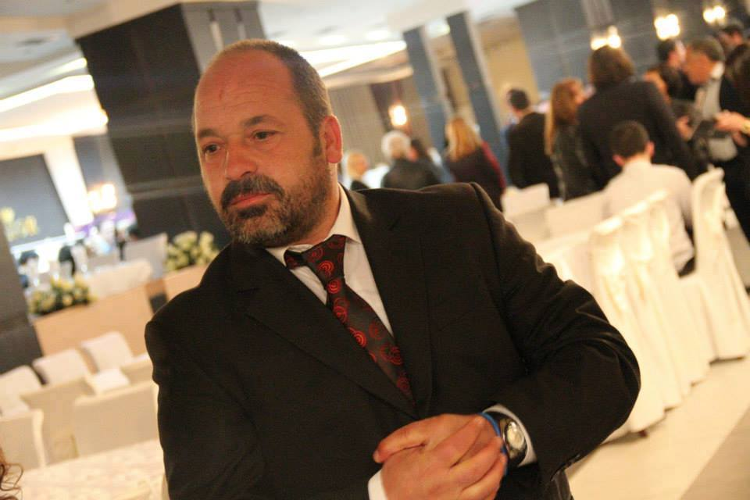
Xhevat Latifi
Xhevat Latifi 28 mayıs 1968 yılında, Gjilan’da doğdu. Şair ve gazetecidir.
Yüksek lisans ünvanını sosyoloji alanında tamamlayan Xhevat Latifi, yıllarca öğretmen ve Kosova’nın değişik radyo ve gazetelerinde Anamorava bölgesinin muhabiri olarak çalıştı. www.xlpress.tv web-sayfasının baş redaktörüdür.
Edebiyat alanında, bugüne kadar iki şiir kitabı yayınladı: “Ölüm pahalı bir şey” (Vdekja kushton shtrenjtë, 1997) ve “Saçlarındaki yağmur taneleri” (Shi në flokun tënd, 2005).
Edebiyat alanındaki şiirleri (Poezitë e Latifit) adlı eserindeki şiirleri, Haemus adlı dergide Romen diline çevrildi, “Bakire Gözyaşları” (Lotët e Virgjër, yayına hazırlayan Agim Mato ve Fatmir Terziu, “ACPE&LULU Yayınevi, USA, 2012) adlı antolojide yayınlandı.
Xhevat’ın şiirleri ise, dünyanın otuz yazarının şiirlerinin bulunduğu İngiliz dilindeki Emanations adlı antolojide de yayınlandı (International Authors 2012, editor Carter Kaplan).
İngiliz, Alman ve Fransız dillerine çevrilmiş şiirleriyle; Arnavut Devleti yüzüncü yıl kutlamaları çerçevesinde Arnavut Büyükelçiliğinin Bern şehrinde düzenlediği Sergi’ye de katıldı.
Değişik şiir yarışmalarında ödüller alıp, 1999 yılında Üsküp’te düzenlenen Arnavut şarileri buluşmasına ve Pogradec şehrinde Sonbahar 2003 Uluslararası Şiir Festivali’ne katıldı.
2011 yılının Ocak ayında düzenlenen Ateşin Kalemi adlı edebi programda, Balkanlara Özgü Kış ya da Çalmanın Patinajı adlı şiirleriyle, birincilik ödülüne layık görüldü.

Ay ile barışacağız !

Nefesin saniyeleriyle hesap edilen zaman yüzünden bozuşmamaya karar verdik artık
Osman Taka dansını, ay’a bıraktık!
Bana “çapkın birisi imişsin, senin gibi erkek görmedim!” dedi
Sevgili, Çinlilerin dolaşarak sattıkları Manhaten çiçekleri gibidir,
bir baykuş mumu olduğunu bu sanal yüzyıldan anlamıyorum sanki!
Sen gitmiş ayı çizmeye devam et
Ben ise Pelazgların güneşi resm ettikleri
Mat nehre atmak üzere, kozmik tozu toplamaya devam edeceğim
Dağdaki keçilerin yürüyüşüne bir fener gibi ışık tutan bir kalbin varsa,
bir gün anlayacaksın elbette, bir barakanın kışla nasıl baş ettiğini
soğuk havada kartallar, beyaz kaplanmış toprağı ölüm gibi addederler!
tek başına yaşamayı asla istemezler.
Uykun gelince, mehtaplı bir gecede birkaç kuşun yüzdükleri göl gibi olduğun zaman
tek kalmış bir çubuk gibi, titreyecek kalbin, nisanın şiddetli yağmurlarında,
XL © 26 Haziran 2015

Cennetten parçacıklar

Paskalya gecesinin mumları gibi
hatırımda kaldı, beyaz çiçekler
O, soğuktan, ateşten titreyip, ölümü reddeder
bir sevginin dirilişi için dudaklarını ısırır

kanatları kırık bir kuğu gibi
kendini gölde boğdurmak isteyen
kırmızı rujlu kadının
hatırı, vücudumu yakar.
İspartalıların düz burnu gibi burnu
alnında birkaç benek, gözleri kapanmaya hazır
karatavuk tarlasında sisler arasından çıkmış şövalye
Cennete götüren yolu göstermeyecek misin?!
Dizlerim rahat bulsun,
başım taze çimlere yaslansın.
Senin beyaz göğsünde yıldızların küllerini karıştıracağım
Erkekler sevginin neresinde öldürürler,
kadınlar aşkın neresinde pes ederler, anlat bana!
Nefesin üstüne bir kapak örelim,
parçalanmış coşkuya bir damla su atalım.
Paskalya gecesinin mumları gibi
hatırımda kaldı beyaz çiçekler
Cennete götüren yolu göstermeyecek misin?!
Senin beyaz göğsünde yıldızların küllerini karıştırayım

Anne, kendi kendine bir anı sakladı

İyi hatırlarım, annemin çiçekleri çok sevdiğini
Balkonda saklardı, geç kalmış baharın kasımpatılarını
Tüm hayatı geçti, çiçeklerle dikenler savaşı ile
Dikenlerden nefret etmezdi, çok severdi çiçekleri
Annemin kendine mahsus bir hikayesi vardı
Sonuna kadar anlatmayı, kıskançlıkla isterdi
Diyordu ki, göçmen kuşları sevmek iyi bir şeydir,
kuşlar birlikte çiçek tohumları getirirler,
Çiçekler, ah annemin çiçekleri
Annem babamı da çiçeklerle kapladı
Diyordu: Anlatacağım şey bu işte!
beyaz çiçekleri, beyaz günlerine saklamak
Sonbaharın çiçekleri korkmazlar, kardan
Doktorla birlikte gözlerinin içine baktık
Annem dedi ki, Her hastalığı yeneceğim
Yugoslavya’ya galip geldiğim gibi…

İşkodra’da bulunan Buna nehri
Rahovec’te düzenlenen Uluslararası Şiir Festival gecesine atfen.
Niş hapishanesinde mahkum numaram 2194 idi. Bize ismimizle değil, numaramıza göre hitap ederlerdi. Güvenim dolayı şiiri mahlas kullanarak yayınladım. hapiste iken kaleme aldığım şiirlerimin bir kısmı mahlas kullanarak yayınladım. Hapishaneye “Çlirimi“ olmak üzere Kosovada yayınlanan gazeteler gelirdi. Yazarın notu.
Arnavut halk edebiyatında ünlü bir şarkıdır, Kabenin Köprüsü şarkısı. Türkiyedeki halkın Yemen şarkılarına benzer bir şeydir.
Bu üç kelimenin arbresh, arvanit, şiftar ortak anlamı arnavut. Ancak arbresh İtalya’da, arvanit Yunanistan’da ve şiftar İslav ülkelerdeki Arnavutlara yönelik isimlerdir.
Shota, Arnavut kadın ismi.
Arnavutluk-Kosova arasında bir sıradağının ismi,
İskender beyin yakın savaş arkadaşı idi, fakat bir müddet ona ihanet ederek, Osmanlıya sığındı.
Osman Taka dansı, özellikle Güney Arnavutların sevdiği bir halk dansıdır.
Pelazglar, Balkanların en eski halkı sayılmaktadır.

